  ΣΤΡΑΤΙΩΤΙΚΗ ΣΧΟΛΗ ΕΥΕΛΠΙΔΩΝ  Τμήμα Στρατιωτικών Επιστημών | Ε Λ Λ Η Ν Ι Κ Η Δ Η Μ Ο Κ Ρ Α Τ Ι Α  ΔΙΙΔΡΥΜΑΤΙΚΟ ΔΙΑΤΜΗΜΑΤΙΚΟ  ΠΡΟΓΡΑΜΜΑ ΜΕΤΑΠΤΥΧΙΑΚΩΝ ΣΠΟΥΔΩΝ  ΑΚΑΔΗΜΑΪΚΟΥ ΕΤΟΥΣ 2016-17  ΕΦΑΡΜΟΣΜΕΝΗ  ΕΠΙΧΕΙΡΗΣΙΑΚΗ ΕΡΕΥΝΑ & ΑΝΑΛΥΣΗ  (ΠΔ 97 /2015/ΦΕΚ 163Α'/20.08.2014) |   ΠΟΛΥΤΕΧΝΕΙΟ ΚΡΗΤΗΣ  Σχολή Μηχανικών Παραγωγής & Διοίκησης

ΜΕΤΑΠΤΥΧΙΑΚΗ ΔΙΑΤΡΙΒΗ

«ΚΟΣΤΟΛΟΓΗΣΗ ΚΥΚΛΟΥ ΖΩΗΣ»
«ΜΕΛΕΤΗ ΠΕΡΙΠΤΩΣΗΣ ΣΤΟ ΗΛΙΑΚΟ ΧΩΡΙΟ ΠΕΥΚΗΣ»
Διατριβή που υπεβλήθη για την μερική ικανοποίηση των απαιτήσεων για την απόκτηση Μεταπτυχιακού Διπλώματος Ειδίκευσης

Υπό: ΧΑΡΑΛΑΜΠΟΣ ΛΙΤΟΣ
ΟΝΟΜΑΤΕΠΩΝΥΜΟ: ΚΑΚΑΡΑΝΤΖΑΣ ΘΩΜΑΣ
Α.Μ.: 20140180027

ΣΕΠΤΕΜΒΡΙΟΣ 2017

Η Μεταπτυχιακή Διατριβή του Κακαράντζα Θωμά εγκρίνεται:

ΤΡΙΜΕΛΗΣ ΕΞΕΤΑΣΤΙΚΗ ΕΠΙΤΡΟΠΗ

Καθηγητής Δάρας Νικόλαος , ………………………..

Καθηγητής Καϊμακάμης Γεώργιος , ...……………………..

Καθηγητής Λίτος Χαράλμαπος , …….…………………

© Copyright υπό Κακαράντζα Θωμά

Έτος 2017

Ευχαριστίες

Μέσα από τις λίγες αυτές γραμμές αρχικά θα ήθελα να ευχαριστήσω θερμά τον επιβλέποντα Καθηγητή μου, Λίτο Χαράλαμπο, για την στήριξη και την βοήθεια του κατά την υλοποίηση της διπλωματικής μου εργασίας, αλλά και κατά την διάρκεια των σπουδών μου. Η καθοδήγησή του στην επίλυση των προβλημάτων που παρουσιάστηκαν ήταν καθοριστική ώστε να καταφέρω να εκπονήσω μία πλήρη διπλωματική εργασία.
Επιπλέον θα ήθελα να ευχαριστήσω την οικογένεια μου και του φίλους μου, καθώς αυτοί ήταν οι άνθρωποι οι οποίοι με στήριξαν ηθικά και ψυχολογικά ώστε να καταφέρω να ανταπεξέλθω στις απαιτήσεις του μεταπτυχιακού προγράμματος το οποίο παρακολούθησα τα τελευταία χρόνια.

Περιεχόμενα

Ευχαριστίες 5
ΠΕΡΙΛΗΨΗ 11
ABSTRACT 12
ΚΕΦΑΛΑΙΟ 1: ΕΙΣΑΓΩΓΗ 13
1.1 Εισαγωγή 13
1.2 Σκοπός και στόχοι της διπλωματικής 15
1.3 Λόγοι επιλογής του θέματος 15
ΚΕΦΑΛΑΙΟ 2: Η ΚΟΣΤΟΛΟΓΗΣΗ ΩΣ ΑΝΤΑΓΩΝΙΣΤΙΚΟ ΠΛΕΟΝΕΚΤΗΜΑ 17
2.1 Οι στρατηγικές 17
2.2 Οι πόροι και οι δυνατότητες ενός οργανισμού 17
2.3 Η αλυσίδα αξίας και το ανταγωνιστικό πλεονέκτημα 19
2.4 Η Στρατηγική Διοικητική Λογιστική 20
2.5 Χαρακτηριστικά της Στρατηγικής Διοικητικής Λογιστικής 20
2.6 Τεχνικές Στρατηγικής Διοικητικής Λογιστικής 21
2.7 Τεχνικές κοστολόγησης 22
2.8 Κυριότερες τεχνικές κοστολόγησης 23
2.8.1 Target Costing 23
2.8.2 Life Cycle Costing 24
ΚΕΦΑΛΑΙΟ 3: ΒΑΣΙΚΕΣ ΕΝΝΟΙΕΣ LIFE CYCLE COSTING 26
3.1 Ιστορική αναδρομή 26
3.2 Ορισμοί κοστολόγησης κύκλου ζωής 27
3.3 Η ΚΚΖ στον κατασκευαστικό κλάδο 34
3.4 Χαρακτηριστικά της κοστολόγησης 35
3.5 Φιλοσοφία 36
3.6 Παράγοντες επιτυχίας ή αποτυχίας 37
3.6.1 Μειονεκτήματα της μεθόδου ΚΚΖ 37
3.6.2 Πλεονεκτήματα της μεθόδου ΚΚΖ 38
ΚΕΦΑΛΑΙΟ 4: Η ΑΝΑΠΤΥΞΗ ΤΗΣ ΚΟΣΤΟΛΟΓΗΣΗΣ ΚΥΚΛΟΥ ΖΩΗΣ 40
4.1 Εισαγωγή 40
4.2 Παράγοντες που επηρεάζουν την εφαρμογή της ΚΚΖ 40
4.2.1 Προφίλ πελατών 40
4.2.2 Ανταγωνιστικό πλεονέκτημα 41
4.2.3 Ποιότητα πληροφοριών και πληροφοριακά συστήματα 42
4.2.4 Μέθοδος μέτρησης των παραγόντων 44
4.3 Διαδικασία εφαρμογής 47
4.4 Στάδια διαδικασίας 47
4.5 Μεθοδολογία Κοστολόγησης Κύκλου Ζωής 48
4.6 Τύπος υπολογισμού ΚΚΖ 52
4.7 Μεθοδολογία ανάλυσης της ΚΚΖ 53
4.8 Ανάπτυξη ενός σχεδίου εφαρμογής σε έναν οργανισμό 54
4.9 Στάδια ανάλυσης κόστους κύκλου ζωής 55
4.9.1 Καθορισμός Εναλλακτικών Επενδύσεων 55
4.9.2 Προσδιορισμός Παραμέτρων 56
4.9.3 Εκτίμηση Κόστους 56
4.9.4 Κοστολόγηση Κύκλου Ζωής για κάθε Εναλλακτική Επένδυση 57
4.9.5 Ανάλυση Επικινδυνότητας 57
4.9.6 Επιλογή Επένδυσης 58
4.10 Πιθανά σενάρια 58
4.11 Πεδία εφαρμογής της ΚΚΖ 59
ΚΕΦΑΛΑΙΟ 5: ΠΟΙΟΤΙΚΗ ΕΡΕΥΝΑ-ΜΕΛΕΤΗ ΠΕΡΙΠΤΩΣΗΣ 61
5.1 Ανάλυση ποιοτικής έρευνας βασιζόμενη σε case study 61
5.2 Πλεονεκτήματα 62
5.3 Μειονεκτήματα 63
ΚΕΦΑΛΑΙΟ 6: ΠΑΡΟΥΣΙΑΣΗ ΕΞΕΤΑΖΟΜΕΝΟΥ ΜΟΝΤΕΛΟΥ 65
6.1 Παρουσίαση 65
6.2 Πλαίσιο μελέτης 66
6.3 Εφαρμογή της Κοστολόγησης Κύκλου Ζωής 67
6.3.1 Πιθανό σενάριο «Do Nothing» 68
6.3.2 Πιθανό σενάριο «Συντήρησης των κτιρίων» 70
6.3.3 Πιθανό σενάριο «Ενεργειακή αναβάθμιση των κτιρίων» 71
6.3.4 Αξιολόγηση και Επιλογή κατάλληλου σεναρίου 74
ΚΕΦΑΛΑΙΟ 7: ΣΥΜΠΕΡΑΣΜΑΤΑ – ΠΡΟΤΑΣΕΙΣ 76
ΒΙΒΛΙΟΓΡΑΦΙΑ 78
Ελληνική βιβλιογραφία 78
Ξενόγλωσση βιβλιογραφία 78
Άλλες πηγές 84

Κατάλογος Εικόνων
Εικόνα 1, Στάδια του κόστους κύκλου ζωής (Πηγή: Cowan, 2010) 16
Εικόνα 2 Διάκριση Κόστους Συνολικής Διάρκειας Ζωής από Κόστος Κύκλου Ζωής (Πηγή: ISO 2011) 30
Εικόνα 3, Μακέτα του ηλιακού χωριού (Πηγή: Αρχιτεκτονικό γραφείο 4π architects) 65
Κατάλογος Πινάκων
Πίνακας 1, Διαχωρισμός Πόρων μιας επιχείρησης 18
Πίνακας 2, Τα 5 βήματα τα οποία εξασφαλίζουν την αξιοπιστία της ΚΚΖ 32
Πίνακας 3, Μεταβλητές αξιολόγησης ανά παράγοντα 45
Πίνακας 4 , Μήτρα συσχέτισης ανεξάρτητων και εξαρτημένων μεταβλητών 45
Πίνακας 5, Μέθοδοι οικονομικής αξιολόγησης, Χρόνος απόπληρωμής (Πηγή: Jutta Schade) 49
Πίνακας 6, Μέθοδοι οικονομικής αξιολόγησης, Έντοκη αποπληρωμή (DPP), (Πηγή: Jutta Schade) 49
Πίνακας 7, Μέθοδοι οικονομικής αξιολόγησης, Καθαρή Παρούσα Αξία (NPV) , (Πηγή: Jutta Schade) 50
Πίνακας 8, Μέθοδοι οικονομικής αξιολόγησης, Ισοδύναμο Ετήσιο Κόστος (ECA) , (Πηγή: Jutta Schade) 50
Πίνακας 9, Μέθοδοι οικονομικής αξιολόγησης, Εσωτερικός Βαθμός Απόδοσης (IRR) , (Πηγή: Jutta Schade) 51
Πίνακας 10, Μέθοδοι οικονομικής αξιολόγησης, Καθαρό Κέρδος (NS), (Πηγή: Jutta Schade) 51
Πίνακας 11, Τα πέντε βασικά βήματα ανάλυση του κύκλου ζωής κατά τον Dunk (Dunk, 2004) 53
Πίνακας 12 ,Τα σενάρια πιθανής επιλογής 59
Πίνακας 13, Πηγή: IISD, 2009 60
Πίνακας 14, Είδη μελέτης περίπτωσης (Yin, 2009, Bassey 1999) 62
Πίνακας 15, ΚΠΑ για την επιλογή Do Nothing 69
Πίνακας 16, ΚΠΑ για την συντήρηση των κτιρίων 71
Πίνακας 17, ΚΠΑ για το σενάριο «ενεργειακής αναβάθμισης των κτιρίων» 72
Πίνακας 18, ΚΠΑ για το σενάριο «ενεργειακής αναβάθμισης των κτιρίων» με χρηματοδότηση. 73
Πίνακας 19 Αξιολόγηση ανά παράγοντα των εναλλακτικών σεναρίων 74
Πίνακας 20, Αξιολόγηση με βάση τον βαθμό σημαντικότητας του κάθε παράγοντα. 75
Κατάλογος Σχημάτων
Σχήμα 1 Τα έξι στάδια της Κοστολόγησης Κύκλου Ζωής 47
Σχήμα 2 Τα στάδια της ανάλυσης του κόστους κύκλου ζωής 55

ΠΕΡΙΛΗΨΗ

Η ανάλυση του κόστους κύκλου ζωής θεωρείται ιδιαιτέρως σημαντική για τις επιχειρήσεις, καθώς ο διεθνής ανταγωνισμός εντείνεται ολοένα και συνεχίζονται οι τεχνολογικές εξελίξεις. Στην διεθνή βιβλιογραφία τονίζονται ολοένα και περισσότερο ότι η ταχεία τεχνολογική αλλαγή και οι μικρότεροι κύκλοι ζωής καθιστούν την ανάλυση κόστους του κύκλου ζωής προϊόντος κρίσιμη για τις επιχειρήσεις. Παρόλο που αποδίδονται σημαντικά οφέλη στην ανάλυση κόστους κύκλου ζωής, υπάρχουν ελάχιστα στοιχεία σχετικά με την έκταση της εφαρμογής της σε οργανωσιακά πλαίσια. Επιπλέον, υπάρχουν λίγα διαθέσιμα στοιχεία όσον αφορά τη σειρά παραγόντων που μπορούν να επηρεάσουν τη χρήση του. Ωστόσο, οι ειδικοί υποδεικνύουν ότι ο προσδιορισμός των χαρακτηριστικών των πελατών, το ανταγωνιστικό πλεονέκτημα και η ποιότητα των πληροφοριών του πληροφοριακού συστήματος είναι τρεις παράγοντες που ενδέχεται να επηρεάσουν τον βαθμό στον οποίο η ανάλυση κόστους κύκλου ζωής χρησιμοποιείται στις επιχειρήσεις.
Λέξεις Κλειδιά: Ανάλυση Κόστους Κύκλου Ζωής, Κόστος Κύκλου Ζωής, Κύκλος ζωής προϊόντος.

ABSTRACT

Life Cycle Cost analysis is considered to be particularly important for businesses, as international competition is intensifying and technological developments are continuing to grow. The international literature is increasingly stressing that rapid technological changes and shorter Life Cycles make product Life Cycle Analysis critical for business. Although significant benefits are attributable to Life Cycle Cost analysis and there is little data on the extent of the implementation of the organizational framework. In addition, there is little available data on the range of factors that may affect its use. Experts suggest that the identification of customer characteristics, the competitive advantage and the quality of information system information, are three factors that may affect the extent to which Life Cycle Costing is used in business.

Keywords: Life Cycle Cost, Life-Cycle Cost Analysis, Product Life Cycle Costing.

ΚΕΦΑΛΑΙΟ 1: ΕΙΣΑΓΩΓΗ

1.1 Εισαγωγή

Η ανάλυση του κόστους ζωής είναι πολύ σημαντική για τις επιχειρήσεις για να ανταπεξέλθουν στον αυξανόμενο διεθνή ανταγωνισμό και την ανάπτυξη της τεχνολογίας. Η εστίαση στο κόστος του κύκλου ζωής των προϊόντων ή των υπηρεσιών εκτιμάται ότι θα δώσει την δυνατότητα στις επιχειρήσεις να εκτιμήσουν αρχικά καλύτερα την αποτελεσματικότητα του σχεδιασμού, συγκρίνοντας την πραγματική δαπάνη του κύκλου ζωής με το προϋπολογισμό και δεύτερον την κατανομή αυτών των δαπανών (Clinton and Graves, 1999) (Adamany και Gonsalves, 1994). Τρίτον θα βοηθήσει να βελτιωθεί η αξιολόγηση της αποδοτικότητας του προϊόντος (Hansen and Mowen, 1992), Τέταρτον ενισχύεται ο σχεδιασμός προϊόντων που είναι φιλικότερα προς το περιβάλλον (Madu et al, 2002). Πέμπτο, η ανάλυση κόστους κύκλου ζωής υποστηρίζεται ότι διευκολύνει την κατανόηση των περιβαλλοντικών επιπτώσεων των προϊόντων από την ανάπτυξη μέσω της κατασκευής, της διανομής, της χρήσης από τους πελάτες, της διάθεσης και της απόσυρσης. Τέλος, δίνεται βαρύτητα στους παράγοντες μετά την πώληση που έχει δαπανηθεί το μεγαλύτερο ποσοστό του κόστους κύκλου ζωής συμπεριλαμβανομένης της εγγύησης, του κόστους των ανταλλακτικών, της συντήρησης, της επισκευής, καθώς τα παραπάνω παίζουν σημαντικό ρόλο για τους καταναλωτές στις αποφάσεις των αγορών τους.
Στην παρούσα διπλωματική εργασία θα γίνει προσπάθεια να αναλυθούν οι έννοιες της Κοστολόγησης Κύκλου Ζωής (ΚΚΖ), πως εφαρμόζεται και τι δυνητικά αποτελέσματα έχει κατά την εφαρμογή της. Μία πρώτη προσέγγιση του ορισμού της KKZ είναι: «το κόστος του κύκλου ζωής ενός αντικειμένου είναι το σύνολο όλων των πόρων που διατίθενται για την υποστήριξη του αντικειμένου από τη σύλληψη και την κατασκευή του, μέσω της λειτουργίας του και μέχρι το τέλος της ωφέλιμης ζωής» (Woodward, 1997). Η ΚΚΖ έχει αντίστοιχη έννοια με τον κύκλο ζωής. Η ΚΚΖ είναι μία μέθοδος η οποία συμπεριλαμβάνει όλα τα άμεσα ή έμμεσα κόστη μιας επιχείρησης . Μερικά από αυτά τα κόστη είναι το κόστος έρευνας και ανάπτυξης, R & D, το κόστος αγοράς πρώτων υλών, το κόστος αγοράς εξοπλισμού ,το κόστος παραγωγής και κατασκευής, το κόστος λειτουργίας και συντήρησης και το κόστος διάθεσης ή απόσυρσης. Πιο αναλυτικά στο πρώτο κεφάλαιο, το οποίο είναι εισαγωγικό, θα γίνει μια γενική αναφορά στην επιλογή του θέματος, τι ώθησε τον μελετητή να εφαρμόσει την ΚΚΖ στο συγκεκριμένο θέμα και ποιος είναι ο σκοπός και ο στόχος της εργασίας αυτής.
Στο δεύτερο κεφάλαιο θα γίνει μία εισαγωγή στην κοστολόγηση. Τι είναι γενικά η κοστολόγηση και ποιες είναι οι μέθοδοι κοστολόγησης ανάλογα με την δραστηριότητα της επιχείρησης. Θα γίνει αναφορά στον τρόπο, με τον οποίο μέσα από την κοστολόγηση και την εφαρμοζόμενη στρατηγική μπορεί να προκύψει ανταγωνιστικό πλεονέκτημα για μία επιχείρηση. Τέλος, θα γίνει αναφορά και ανάλυση των τεχνικών κοστολόγησης, target costing και κοστολόγηση κύκλου ζωής, καθώς θεωρούνται ιδιαίτερα σημαντικές.
Στην συνέχεια στο τρίτο κεφάλαιο, θα αναλυθεί εκτενώς η ΚΚΖ. Θα δοθούν οι ορισμοί, θα παρουσιαστεί το εύρος του πεδίου εφαρμογής της, προσεγγίζοντας έτσι την φιλοσοφία της. Ακόμη μέσα από την παρουσία της συγκεκριμένης μεθόδου θα αναδειχτούν τα πλεονεκτήματα και τα μειονεκτήματα που την διακρίνουν.
Στο τέταρτο κεφάλαιο θα εξεταστεί ο τρόπος εφαρμογής της μεθόδου ΚΚΖ. Θα παρουσιαστεί η διαδικασία εφαρμογής της και ποια είναι τα στάδια της διαδικασίας που πρέπει να ακολουθηθούν. Εν συνεχεία, θα μελετηθεί επακριβώς η μεθοδολογία της Κοστολόγησης Κύκλου Ζωής και ποιοι είναι οι μαθηματικοί τύποι που την υποστηρίζουν και οδηγούν στα αποτελέσματα. Τέλος, στο τρίτο κεφάλαιο, θα παρουσιαστεί πως αναπτύσσεται η ΚΚΖ σε έναν οργανισμό εφαρμόζοντας ένα πλάνο.
Το πέμπτο κεφάλαιο αφορά την έρευνα και πιο συγκεκριμένα την ποιοτική έρευνα που βασίζεται στην μελέτη περίπτωσης (case study). Θα γίνει περιγραφή της μεθόδου, πως λειτουργεί και σε ποιους παράγοντες βασίζεται και θα αναφερθούν τα όποια πλεονεκτήματα και μειονεκτήματα έχει σαν μέθοδος.
Στο έκτο κεφάλαιο θα γίνει η παρουσίαση της εξεταζόμενης επιχείρησης, σε ποιο παράδειγμα θα βασιστεί αυτή η μελέτη περίπτωσης. Θα παρουσιαστεί ένα πλάνο μελέτης και μέσα σε αυτό θα εφαρμοστεί η ΚΚΖ και ταυτόχρονα θα αναδειχθούν τα πιθανά εμπόδια κατά την μελέτη της επιχείρησης.
Τέλος, στο έβδομο κεφάλαιο θα παρατεθούν τα συμπεράσματα που θα προκύψουν από την εξέταση της μελέτης περίπτωσης.

1.2 Σκοπός και στόχοι της διπλωματικής

Σκοπός της παρούσας μελέτης είναι να αξιολογήσει πρώτα την έκταση στην οποία χρησιμοποιείται η ανάλυση κόστους κύκλου ζωής προϊόντος στις επιχειρήσεις. Δεδομένων των εκτεταμένων απαιτήσεων για τη χρησιμότητά του, η αξιολόγηση του βαθμού στον οποίο εφαρμόζεται, φαίνεται να υστερεί . Έπειτα, σκοπός είναι να μελετηθούν το ανταγωνιστικό πλεονέκτημα και η ποιότητα των πληροφοριών σχετικά με την εφαρμογή της KKZ προϊόντων στις επιχειρήσεις. Κατ’ αυτόν τον τρόπο, η παρούσα μελέτη εξετάζει την εφαρμογή της ανάλυσης κόστους κύκλου ζωής μαζί με συγκεκριμένους παράγοντες που επηρεάζουν την εφαρμογή της σε επιχειρησιακά περιβάλλοντα.
Στόχος της μελέτης είναι να περιγράψει την αποτίμηση των επιπτώσεων που έχουν οι κτιριακές υποδομές στο περιβάλλον. Θα επιχειρηθεί μία προσέγγιση, η οποία θα στοχεύει στην εκτίμηση του κύκλου ζωής των υποδομών ενός κτιρίου με στόχο την καλύτερη εξισορρόπηση του κόστους και της προστασίας του περιβάλλοντος. Ακόμη θα γίνει μία λεπτομερής αναφορά σε θέματα βιοκλιματικής σχεδίασης με έμφαση στο κόστος και στα οφέλη τα οποία προκύπτουν, με την εφαρμογή της Κοστολόγησης Κύκλου Ζωής.

1.3 Λόγοι επιλογής του θέματος

Οι λόγοι επιλογής του θέματος ήταν αρχικά η προσέγγιση του ζητήματος της αποτίμησης των κτιριακών υποδομών και κατ’ επέκταση η αποτίμηση των περιβαλλοντικών επιπτώσεων που επιφέρουν τα κτίρια και τα υλικά δόμησης στο περιβάλλον. Θεωρήθηκε κατάλληλο λοιπόν να γίνει μία μελέτη σε ένα «πράσινο», οικολογικό κτίριο εφαρμόζοντας την ΚΚΖ.
H KKZ είναι μία μέθοδος αποτίμησης της αξίας ενός κτιρίου, συνυπολογίζοντας τις δαπάνες που μπορεί να έχει ένα κτίριο είτε για την συντήρηση του, είτε σαν λειτουργικά έξοδα (OGC,2003). Η KKZ δίνει πληροφορίες για το κόστος αρχικού σχεδιασμού, το κόστος μελέτης, το κόστος κατασκευής και το κόστος λειτουργίας. Η ΚΚΖ χωρίζεται σε δύο τμήματα. Το πρώτο τμήμα αναφέρεται στο κόστος του κύκλου ζωής όσο διαρκεί η κατασκευή και το δεύτερο τμήμα αφορά το κόστος του κύκλου ζωής σε όλη την χρονική διάρκεια χρήσης του (Εικόνα 1).
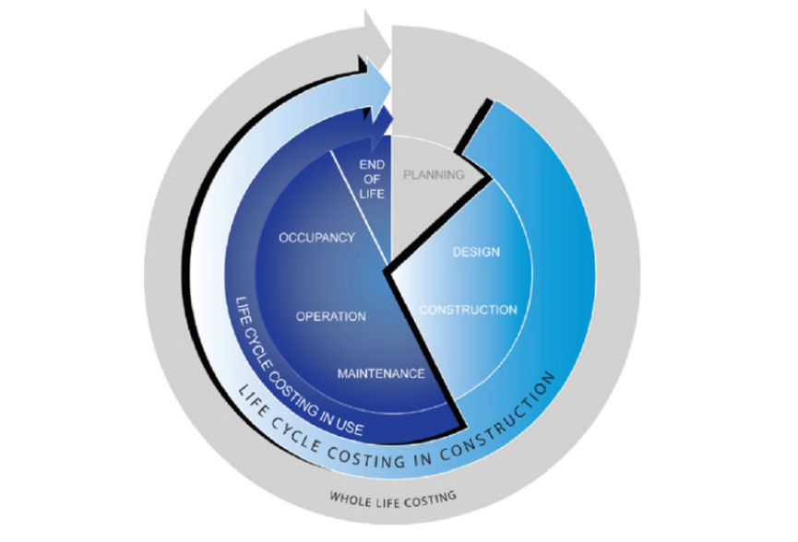
Εικόνα 1, Στάδια του κόστους κύκλου ζωής (Πηγή: Cowan, 2010)

H KKZ είναι ιδανική λύση για επενδύσεις σε κτίρια, εφαρμόζεται για αξιολόγηση κτιριακών δομών και επιμέρους επενδύσεις. Οδηγεί τον επενδυτή ή ιδιοκτήτη στην βέλτιστη λύση συνδυάζοντας οικονομικά κριτήρια. Υστερεί σαν μέθοδος διότι για την εφαρμογή τους απαιτούνται δεδομένα, τα οποία εμπεριέχουν αβεβαιότητα και ρίσκο και είναι ιδιαίτερα χρονοβόρα ανεβάζοντας κατακόρυφα το κόστος μελέτης και εφαρμογής.

ΚΕΦΑΛΑΙΟ 2: Η ΚΟΣΤΟΛΟΓΗΣΗ ΩΣ ΑΝΤΑΓΩΝΙΣΤΙΚΟ ΠΛΕΟΝΕΚΤΗΜΑ

2.1 Οι στρατηγικές

Ο Porter το 1980 διατύπωσε ότι μία επιχείρηση ή ένας οργανισμός μπορούν να αποκτήσουν ανταγωνιστικό πλεονέκτημα έναντι των άλλων επιχειρήσεων ακολουθώντας συγκεκριμένη στρατηγική (Porter, 1980). Υπάρχουν τρεις βασικές στρατηγικές
- Η ηγεσία κόστους, κατά την οποία η επιχείρηση επιλέγει να διαθέτει τα προϊόντα ή τις υπηρεσίες της σε χαμηλή τιμή. Επίσης, επιλέγει να έχει χαμηλότερο λειτουργικό κόστος σε σχέση με τους ανταγωνιστές.
- Η στρατηγική διαφοροποίησης. Στην συγκεκριμένη στρατηγική η επιχείρηση παρέχει κατά αποκλειστικότητα ένα προϊόν, στοχεύει στην ποιότητα του προϊόντος και στην εξυπηρέτηση του τελικού καταναλωτή. Η κεντρική της ιδέα είναι να δίνει αξία στον πελάτη.
- Η στρατηγική εστίασης. Η επιχείρηση στοχεύει σε ένα συγκεκριμένο μερίδιο αγοράς και εφαρμόζει μία από τις δύο προαναφερόμενες στρατηγικές.

2.2 Οι πόροι και οι δυνατότητες ενός οργανισμού

Αντίθετη με τα παραπάνω είναι η άποψη που σαν βάση έχει την ανάπτυξη και την εξέλιξη των πόρων της επιχείρησης, που συνδέει την υψηλή απόδοση της επιχείρησης με την δημιουργία πόρων και δυνατοτήτων, τα οποία είναι μη αντιγράψιμα από τους ανταγωνιστές. Οι πόροι μιας επιχείρησης ή ενός οργανισμού διαχωρίζονται σε υλικούς και άυλους πόρους, οι οποίοι καλλιεργήθηκαν στην κάθε εταιρεία με το πέρασμα των χρόνων. Είναι δύσκολο να χαθούν ή να βελτιωθούν σε μικρό χρονικό διάστημα και ελαττώνουν ή ισχυροποιούν την δυνατότητα μιας επιχείρησης να ακολουθεί τις μεταβολές του εξωτερικού περιβάλλοντος. Οι πόροι είναι το αποτέλεσμα επενδύσεων του παρελθόντος, που έγιναν για διατηρηθεί το ανταγωνιστικό της πλεονέκτημα (Θερίου, 2002).
Η θεωρία των πόρων και των δυνατοτήτων είναι μία θεωρία, η οποία βασίζεται στο εσωτερικό περιβάλλον μιας επιχείρησης, χωρίς όμως να παραγνωρίζει και την σημασία του εξωτερικού περιβάλλοντος. Η θεωρία αυτή λοιπόν, βασίζεται στο ότι όλες οι επιχειρήσεις διαφέρουν από τον ανταγωνισμό τους, ως προς τους πόρους (υλικούς και άυλους) και ως προς τις δυνατότητες που κατέχουν , καθώς στον τρόπο με τον οποίο τις εφαρμόζουν και τις εκμεταλλεύονται. (Παπαδάκης, 2012)
Οι πόροι ενός οργανισμού μπορούν να διαχωριστούν σε υλικούς και άυλους. Στους υλικούς πόρους μιας επιχείρησης συγκαταλέγονται οι χρηματοοικονομικοί, οι φυσικοί, οι ανθρώπινοι και οι οργανωτικοί πόροι. Στους άυλους πόρους ανήκουν οι τεχνολογικοί, οι πόροι καινοτομίας και η φήμη. Στον πίνακα 1 αναφέρονται ενδεικτικά παραδείγματα υλικών και άυλων πόρων

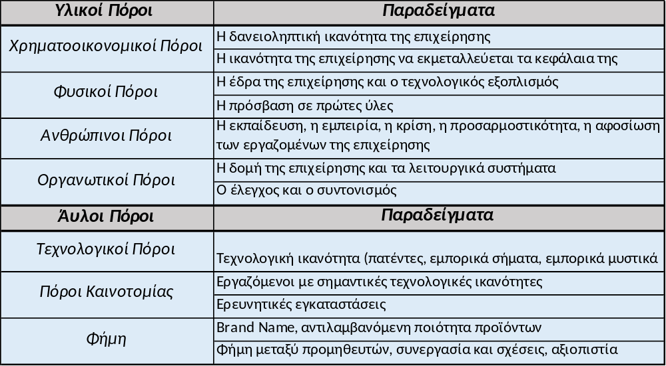
Πίνακας 1, Διαχωρισμός Πόρων μιας επιχείρησης

Οι δυνατότητες ενός οργανισμού χωρίζονται σε δύο κατηγορίες, τις οριακές και τις βασικές.
- Οριακή δυνατότητα είναι η δυνατότητα που χρειάζεται ένας οργανισμός, ώστε ανταποκρινόμενος στους απαραίτητους όρους να ανταγωνίζεται σε μία δεδομένη αγορά.
- Βασική δυνατότητα είναι η δυνατότητα με την οποία αναπτύσσονται πόροι μέσω δραστηριοτήτων και διαδικασιών που ακολουθεί ένας οργανισμός, για να αποκτήσει ανταγωνιστικό πλεονέκτημα κατά τρόπο που οι άλλοι δεν μπορούν να μιμηθούν ή να αποκτήσουν (Gerry ,2011)

2.3 Η αλυσίδα αξίας και το ανταγωνιστικό πλεονέκτημα

Η αλυσίδα αξίας (value chain) είναι ένα σύνολο δραστηριοτήτων που δημιουργούν αξία, η οποία αρχίζει από τις βασικές πρώτες ύλες που προέρχονται από τους προμηθευτές, συνεχίζει με μια σειρά από δραστηριότητες προστιθέμενης αξίας που αφορούν την παραγωγή και το marketing ενός προϊόντος ή μιας υπηρεσίας και καταλήγει σε διανομείς που παραδίδουν τα αγαθά στον τελικό καταναλωτή (Hunger, 2004) .
Σε κάθε δραστηριότητα της επιχείρησης, η οποία εκτελείται με στόχο την επίτευξη των παραπάνω, υπάρχει ένα κόστος για την εταιρεία και αξία για τους πελάτες και την επιχείρηση. Στις εφαρμοζόμενες στρατηγικές, είτε στην στρατηγική ηγεσίας κόστους, είτε στην στρατηγική διαφοροποίησης υπάρχουν δραστηριότητες οι οποίες δεν παρέχουν αξία ή χαρακτηριστικά τα οποία δεν προσδίδουν αξία στην αλυσίδα αξίας. Πιο συγκεκριμένα:
- Στρατηγική ηγεσίας κόστους: Στην συγκεκριμένη στρατηγική εξαλείφονται οι δραστηριότητες οι οποίες δεν παρέχουν αξία. Επίσης, υποστηρίζονται οι δράσεις που μειώνουν έξοδα λειτουργίας και κόστους.
- Στρατηγική διαφοροποίησης: Σκοπός είναι η ισχυροποίηση των χαρακτηριστικών ενός προϊόντος ή μιας υπηρεσίας που παρέχουν αξία. Ακόμη υπάρχουν οι οδηγοί αξίας (value drivers), μέσω των οποίων υποστηρίζεται η διαφοροποίηση.

2.4 Η Στρατηγική Διοικητική Λογιστική

Είναι ένας κλάδος της Διοικητικής Λογιστικής που δίνει έμφαση στην πληροφόρηση που προέρχεται τόσο από το εσωτερικό περιβάλλον της επιχείρησης, όσο και από το εξωτερικό περιβάλλον (Charted Insitute of Management Accountants, CIMA). Μέσα στην Διοικητική Λογιστική εμπεριέχεται η ανάλυση χρηματοοικονομικής πληροφόρησης, η οποία σχετίζεται με την επιχείρηση, τους ανταγωνιστές και εξυπηρετεί, ώστε να διαμορφώνεται η κατάλληλη στρατηγική της επιχείρησης (Bromwich, 1990). Οι Johnson & Kaplan to 1987 επεσήμαναν ότι συλλέγει πληροφορίες για τους ανταγωνιστές και συγκεκριμένα για το κόστος του ανταγωνισμού. Αναλύοντας το κόστος της επιχείρησης και γνωρίζοντας τα πλεονεκτήματα και τις αδυναμίες της, επιτυγχάνει πλεονέκτημα έναντι των ανταγωνιστών της (Shank, 1992).

2.5 Χαρακτηριστικά της Στρατηγικής Διοικητικής Λογιστικής

Η Στρατηγική Διοικητική Λογιστική βασίζεται σε τρία κύρια χαρακτηριστικά.
- Εξωτερική πληροφόρηση για τους ανταγωνιστές: Αναφέρεται στις ετήσιες οικονομικές καταστάσεις οι οποίες δημοσιοποιούνται κατά το κλείσιμο του οικονομικού έτους. Βασίζεται κυρίως στις αναλύσεις που ειδικεύονται στον κλάδο, όπως είναι οι εταιρείες consulting.
- Πληροφόρηση για στρατηγική τοποθέτηση:
- Ηγεσία κόστους: Τα κυριότερα χαρακτηριστικά, από τα οποία αντλούνται οι απαιτούμενες πληροφορίες, είναι η πρότυπη κοστολόγηση, η στρατηγική διαχείριση του κόστους, το outsourcing και τα χρηματοοικονομικά μέτρα.
- Διαφοροποίηση: Βασίζεται σε πιο πολύπλοκα συστήματα, όπως η μέθοδος ABC, στην ποιοτικότερη κοστολογική πληροφορία και σε η χρηματοοικονομικά μέτρα, είναι περισσότερο ποιοτική.
- Πληροφόρηση για απόκτηση ανταγωνιστικού πλεονεκτήματος μέσω της ανάλυσης της αλυσίδας αξίας: Οι πελάτες και οι προμηθευτές συνδέονται υπό την λειτουργία της επιχείρησης. Η πρόοδος της επιχείρησης αποφέρει αμοιβαία κέρδη. Στόχος είναι η ανάλυση των δραστηριοτήτων του οργανισμού ή της επιχείρησης που προσδίδουν αξία και αποφέρουν την επιθυμητή διαφοροποίηση ή την μείωση κόστους (Drury, 2012).

2.6 Τεχνικές Στρατηγικής Διοικητικής Λογιστικής

Η Στρατηγική Διοικητικής Λογιστικής, βασίζεται σε συγκεκριμένες τεχνικές, οι οποίες σχετίζονται με το κόστος της ποιότητας και του κύκλου ζωής, με τις μετρήσεις επιδόσεων, με την προτυποποίηση, με τον σχεδιασμό και τον έλεγχο, με την στρατηγική, με τους ανταγωνιστές και τους πελάτες (Cadez & Guilding, 2008). Αναλυτικότερα, οι τεχνικές που χρησιμοποιούνται ανά κατηγορία παρουσιάζονται παρακάτω.
- Costing: Γίνεται κοστολόγηση χαρακτηριστικών προϊόντων, κοστολόγηση βάση του στόχου, υπάρχει η κοστολόγηση του κύκλου ζωής, υπάρχει το κόστος ποιότητας και η κοστολόγηση της αλυσίδας αξίας.
- Planning, control and performance measurement: Είναι η συγκριτική προσωποποίηση, το λεγόμενο benchmarking, και η ολοκληρωμένη μέτρηση επίδοσης.
- Strategic decision- making: Είναι η στρατηγική κοστολόγησης, η στρατηγική τιμολόγησης και η αξιοποίηση του brand name.
- Competitor accounting: Αξιολογείται το κόστος του ανταγωνισμού, η θέση του ανταγωνιστή στον κλάδο και τέλος αξιολογούνται οι επιδόσεις των ανταγωνιστών.
- Customer accounting: Οι πελάτες θεωρούνται κομμάτι της επιχείρησης, κατά κάποιο τρόπο υπολογίζονται σαν «περιουσιακά» στοιχεία, γίνεται μία μακροχρόνια ανάλυση κερδοφορίας των πελατών.

2.7 Τεχνικές κοστολόγησης
Οι τεχνικές κοστολόγησης είναι μέθοδοι οι οποίες εφαρμόζονται, ώστε η επιχείρηση να κοστολογεί τα προϊόντα και τις υπηρεσίες της. Αυτές οι μέθοδοι διαφοροποιούνται ως προς τα χαρακτηριστικά της επιχείρησης και των παρεχόμενων προϊόντων και υπηρεσιών.
- Κοστολόγηση χαρακτηριστικών προϊόντων: Προσδιορίζεται το κόστος των χαρακτηριστικών των προϊόντων και των υπηρεσιών. Αξιολογούνται τα λειτουργικά χαρακτηριστικά του προϊόντος, η αξιοπιστία και η χρηστικότητα του προϊόντος, το after sale service.
- Κοστολόγηση αλυσίδας αξίας: Βασίζεται στην ABC ανάλυση. Στην συγκεκριμένη ανάλυση το κόστος καταμερίζεται στις δραστηριότητες που απαιτούνται για την υλοποίηση του προϊόντος. Περιλαμβάνονται ο σχεδιασμός, οι προμήθειες πρώτων υλών, η παραγωγή το service και η διανομή.
- Κόστος ποιότητας: Συμπεριλαμβάνονται οι δαπάνες που συνδέονται με τον εντοπισμό την επισκευή και την πρόληψη των ελαττωματικών προϊόντων. Το κόστος ποιότητας διαχωρίζεται σε τέσσερις κατηγορίες:
- Κόστος πρόληψης
- Κόστος αξιολόγησης
- Κόστος εσωτερικής ακατάλληλης παραγωγής
- Κόστος εξωτερικής αστοχίας λόγω ακαταλληλότητας των προϊόντων
- Κοστολόγηση βάσει του στόχου: Πρωτοεμφανίστηκε κατά την δεκαετία του ’90 και εφαρμόζεται κατά την διαδικασία σχεδιασμού των προϊόντων και των υπηρεσιών. Υπολογίζεται το κόστος που προκύπτει αν αφαιρεθεί ένα επιθυμητό περιθώριο κέρδους από μία καθορισμένη τιμή. Το προϊόν ή η υπηρεσία σχεδιάζεται, ώστε να καλυφθεί αυτό το κόστος.
- Κοστολόγηση κύκλου ζωής: Είναι το σύνολο της αποτίμησης του κόστους ενός προϊόντος ή μιας υπηρεσίας στα πέντε στάδια του κύκλου ζωής του, τα οποία αναφέρονται παρακάτω:
- Εισαγωγή
- Ανάπτυξη
- Ωρίμανση
- Παρακμή
- Εγκατάλειψη

2.8 Κυριότερες τεχνικές κοστολόγησης

Όλες οι τεχνικές αξιολόγησης είναι εξίσου σημαντικές, καθώς η καθεμία προσφέρει με τα χαρακτηριστικά της κάποια ξεχωριστή βοήθεια στην επιχείρηση. Οι σημαντικότερες και οι πιο πλήρεις είναι η κοστολόγηση βάσει στόχου και η κοστολόγηση κύκλου ζωής και αυτές θα παρουσιαστούν στην συνέχεια.

2.8.1 Target Costing

Είναι η μέθοδος της διοίκησης κατά την οποία επιτρέπεται στις επιχειρήσεις να παρέχουν στους καταναλωτές επιθυμητά προϊόντα, στην επιθυμητή τιμή αποφέροντας ταυτόχρονα κερδοφορία στον οργανισμό από την αύξηση των πωλήσεων (Freeman, 1998). Τα κυριότερα χαρακτηριστικά του είναι η Τιμή, η Ποιότητα και η Λειτουργικότητα και εστιάζει στον έλεγχο του κόστους και στην μείωση του, ώστε να αποφέρει κερδοφορία στην επιχείρηση.
Αναλυτικότερα είναι μία μέθοδος η οποία εφαρμόζεται για τον σχεδιασμό, την διοίκηση και την μείωση του κόστους. Εξετάζονται όλα τα κόστη από τις πρώτες ύλες της χρήσης των μηχανημάτων, της παραγωγής μέχρι και τις αποσβέσεις. Επίσης, βρίσκει εφαρμογή στα καινούργια, αλλά και στα υφιστάμενα προϊόντα, όταν αυτά υποβάλλονται σε αλλαγές. Οι αλλαγές στα υφιστάμενα προϊόντα και η παραγωγή νέων προέρχονται από την κατανόηση των αναγκών της αγοράς και των αναγκών των πελατών σε ποιοτικό και οικονομικό επίπεδο. Το κόστος υπολογίζεται από τον σχεδιασμό ενός προϊόντος και έτσι προκύπτει και η τιμή. Στην παραγωγή συμμετέχουν ενεργά όλα τα μέρη της αλυσίδας αξίας και προσανατολίζονται στον κύκλο ζωής του προϊόντος ή της υπηρεσίας. Όλα τα παραπάνω διενεργούνται από διαλειτουργικές ομάδες εργασίας εντός της επιχείρησης, αλλά όλοι είναι προσηλωμένοι στον στόχο του supply chain management.

H διαδικασία κοστολόγησης βάσει στόχου διενεργείται ακολουθώντας τα παρακάτω βήματα.
- Ανάπτυξη του προϊόντος με βάση τις ανάγκες του πελάτη
- Προσδιορίζεται η τιμή του προϊόντος ή της υπηρεσίας μετά από έρευνα αγοράς
- Προσδιορίζεται το επιθυμητό κέρδος ανά μονάδα προϊόντος
- Καθορίζεται το κόστος ανά μονάδα προϊόντος
- Εφαρμογή της ανάλυσης της μηχανικής αξίας για την ελαχιστοποίηση του κόστους του προϊόντος και να επιτευχθεί ο στόχος του κόστους
- Συνεχής βελτίωση κόστους στα πρότυπα του Kaizen Costing για τον έλεγχο των λειτουργικών δαπανών και την επιπλέον μείωση του κόστους.
Τα οφέλη του Target Costing είναι πολλαπλά. Αρχικά, η επιχείρηση διαπιστώνει αν τα προϊόντα της ή οι υπηρεσίες της ανταποκρίνονται στις ανάγκες των πελατών της. Καταφέρνει με την παρακολούθηση του κόστους να το ελαχιστοποιήσει. Επιτυγχάνει συνεργασία των πελατών και των προμηθευτών ώστε να σχεδιαστεί ένα άρτιο προϊόν και να προσφέρει στην αλυσίδα αξίας. Τέλος επιτυγχάνεται η συνεργασία μεταξύ των τμημάτων της επιχείρησης για τον σωστό σχεδιασμό των προϊόντων.

2.8.2 Life Cycle Costing

Είναι η διαδικασία μέσα από την οποία προσδιορίζονται και αναλύονται όλα τα στοιχεία του κόστους ενός προϊόντος καθ’ όλη την διάρκεια της ζωής του. Ένα προϊόν περνάει από τρία διαφορετικά στάδια μέχρι την απόσυρση του.
- Στάδιο έρευνας, ανάπτυξης και σχεδιασμού. Στο στάδιο αυτό εξετάζεται η αγορά, ώστε να σχεδιαστεί και να αναπτυχθεί το προϊόν σύμφωνα με τις ανάγκες της αγοράς.
- Στάδιο παραγωγής. Είναι το στάδιο όπου γίνει η προμήθεια των πρώτων υλών και η παραγωγή του προϊόντος.
- Στάδιο διάθεσης, εξυπηρέτησης πελατών και απόσυρσης. Συμπεριλαμβάνονται τα κόστη marketing και διανομής. Το κόστος της εξυπηρέτησης πελατών και τέλος το κόστος απόσυρσης του προϊόντος.
Η κοστολόγηση κύκλου ζωής είναι χρήσιμο να εφαρμόζεται όταν τα κόστη εκτός παραγωγής έχουν αυξηθεί. Επίσης χρησιμεύει όταν ένα μεγάλο ποσοστό του κόστους ζωής βρίσκεται στο στάδιο της σχεδίασης του προϊόντος. Τέλος δύναται να εφαρμοστεί όταν ένα μεγάλο μέρος του κόστους ζωής του προϊόντος πραγματοποιείται πριν την παραγωγή του.

ΚΕΦΑΛΑΙΟ 3: ΒΑΣΙΚΕΣ ΕΝΝΟΙΕΣ LIFE CYCLE COSTING

3.1 Ιστορική αναδρομή

Στο παρελθόν και στα πρώτα βήματα της βιομηχανικής ανάπτυξης γεννήθηκε η ανάγκη να αναπτυχθεί ένα εργαλείο, με το οποίο θα εκτιμάται το κόστος του περιουσιακού στοιχείου για όλη τη διάρκεια της ωφέλιμης ζωής του. Στο πλαίσιο της ωφέλιμης ζωής του, υπολογίζονται το κόστος αγοράς, κόστος κατασκευής και το κόστος ιδιοκτησίας. Επίσης αυτό το εργαλείο θα έπρεπε να δίνει συγκρίσιμα αποτελέσματα. Το συνεχώς μεταβαλλόμενο επιχειρηματικό περιβάλλον και η αύξηση της ανταγωνιστικότητας σε παγκόσμιο επίπεδο, δημιούργησαν την ανάγκη, οι επιχειρήσεις να αξιοποιούν όλους τους διαθέσιμους πόρους τους, ώστε να παραμένουν ανταγωνιστικές και να βελτιώσουν την παραγωγικότητα τους.
Έτσι άρχισε να γίνεται αναφορά στο κόστος του προϊόντος και στην διάρκεια ζωής του. Η πρώτη επίσημη αναφορά γίνεται σε μία μελέτη, η οποία απευθυνόταν στο αμερικάνικο Υπουργείο Άμυνας και είχε αντικείμενο τις προμήθειες του στρατού (Dhillon, 1989). Από τότε πολλοί μελετητές και ερευνητές εστίασαν στην Κοστολόγηση Κύκλου Ζωής σαν μία μέθοδο αξιολόγησης πιθανών επενδυτικών λύσεων. Με το πέρασμα των ετών, η συγκεκριμένη μέθοδος έχει μεταφερθεί και σε τομείς που αφορούν την επιχειρηματική οικονομία.
Πολύ αργότερα, στις αρχές της δεκαετίας του ’90, η έννοια της KKZ ενσωματώθηκε στα πρότυπα ποιότητας της Βρετανίας και αργότερα ενσωματώθηκε στα διεθνή πρότυπα ISO (ISO 14040:2006 και ISO 15686:2011). Παρατηρεί κανείς ότι τα τελευταία χρόνια εφαρμόζεται από επιχειρήσεις και οργανισμούς στον κατασκευαστικό κλάδο και στον κλάδο των μεταφορών. Σε ευρωπαϊκό επίπεδο η ΚΚΖ εφαρμόζεται για την αξιολόγηση και χρηματοδότηση επενδυτικών πλάνων και στην χάραξη πολιτικών δράσεων (Schneiderova Heralova, 2013)

3.2 Ορισμοί κοστολόγησης κύκλου ζωής

Αρχικά και πριν εστιάσει κανείς στην ΚΚΖ είναι βασικό να προσδιοριστεί τι είναι ο Κύκλος Ζωής και τι περιέχει αυτός ο όρος. Κύκλος ζωής ενός προϊόντος (Product Life Cycle Costing) ή μιας υπηρεσίας είναι η ακολουθία από την σύλληψη της ιδέας και την αγορά των πρώτων υλών, μέχρι και την τελική διάθεση του προϊόντος, και είναι συνδεδεμένο με τον συνολικό χρόνο ζωής του προϊόντος ή της υπηρεσίας (Cowan, 2010). Το κόστος του κύκλου ζωής περιλαμβάνει το σύνολο των δαπανών που αποδίδονται σε ένα προϊόν από τη σύλληψη έως τους τελικούς πελάτες κατά τη διάρκεια ζωής του προϊόντος, συμπεριλαμβανομένων των δαπανών εγκατάστασης, λειτουργίας, υποστήριξης, συντήρησης και διάθεσης (Shank and Govindarajan, 1992, Artto 1994, Barfield et al., 1994, Foster and Gupta, 1994). Για παράδειγμα, τα κόστη του κύκλου ζωής ενός κατασκευαστή περιλαμβάνουν κόστος σχεδιασμού, προμηθειών, δοκιμής, παραγωγής, εμπορίας, διανομής, διαχείρισης, εξυπηρέτησης και εγγύησης (Kaplan and Atkinson, 1989, Artto 1994). Τα στάδια αυτά επιμερίζονται ανάλογα με τον βαθμό ανάλυσης, το σκοπό της ανάλυσης, τον προσδιοριζόμενο στόχο τη ανάλυσης, τον πελάτη αλλά και την επιλεγμένη μέθοδο που θα εφαρμοστεί στην ΚΚΖ (εικόνα 1).
Στην διεθνή βιβλιογραφία υπάρχουν πολλοί ορισμοί για την προσέγγιση του κύκλου ζωής. Η διάκριση τους μπορεί να γίνει βάσει των χαρακτηριστικών τους
- Τεχνικής και οικονομικής υφής
- Ωριμότητας των αγορών
Συχνά συναντάται και ο όρος «ωφέλιμη ζωή» ή «useful life». Ο όρος αυτός περιγράφει την προβλεπόμενη περίοδο ζωής στην οποία ένα στοιχείο περιουσίας χρησιμοποιείται με τρόπο αποτελεσματικό από τον ιδιοκτήτη του. Η ωφέλιμη ζωή έχει μονάδες μέτρησης, οι οποίες μπορεί να είναι μονάδες χρόνου ή μονάδες παραγωγής. Η ΚΚΖ ενός προϊόντος είναι μία πολύ χρήσιμη ανάλυση σε οργανωσιακά θέματα, καθώς εξυπηρετεί στην λήψη αποφάσεων για την αυξανόμενη οργανωτική σημασία στην βιομηχανία. Αρκετές βιβλιογραφικές αναφορές καταγράφουν την οργανωτική χρησιμότητα της ανάλυσης κόστους κύκλου ζωής προϊόντος, καθώς οι παράγοντες που επηρεάζουν τη χρήση της δεν αποτέλεσαν το κύριο βάρος της διαχείρισης της λογιστικής έρευνας. Αυτό που απουσιάζει, ωστόσο, είναι η συνειδητοποίηση της χρήσης του σε όλες τις επιχειρήσεις και δεύτερον, η κατανόηση των παραγόντων που μπορεί να οδηγήσουν την εφαρμογή του. Υποδηλώνεται ότι ο προσδιορισμός των χαρακτηριστικών των πελατών, του ανταγωνιστικού πλεονεκτήματος και της ποιότητας των πληροφοριών του συστήματος πληροφοριών (IS) μπορεί να έχει θετικό αντίκτυπο στο βαθμό στον οποίο η ανάλυση του κόστους κύκλου ζωής χρησιμοποιείται από τις επιχειρήσεις. Οι οργανισμοί που αναλαμβάνουν την ανάλυση των πελατών είναι πιθανό να χρησιμοποιήσουν την ανάλυση κόστους κύκλου ζωής ως μέσο διατήρησης και ενίσχυσης της εστίασης των πελατών (Hagel and Rayport, 1997). Το ανταγωνιστικό πλεονέκτημα, με τη συγκέντρωσή σε παράγοντες που διαφοροποιούν μια επιχείρηση από άλλες στην ίδια αγορά προϊόντος, αναμένεται επίσης να οδηγήσει στη χρήση της ανάλυσης κόστους κύκλου ζωής ( Flynn et al., 1995). Τέλος, η ποιότητα της συμβολής των πληροφοριακών συστημάτων για αποτελεσματικότερη λήψη αποφάσεων είναι πιθανό να διευκολύνει την εφαρμογή της ανάλυσης κόστους κύκλου ζωής προϊόντος.

Η ΚΚΖ έχει αντίστοιχη έννοια με τον κύκλο ζωής. Όταν γίνεται αναφορά σε επιχειρήσεις συμπεριλαμβάνονται τα παρακάτω κόστη
- Κόστος έρευνας και ανάπτυξης, R & D
- Το κόστος αγοράς πρώτων υλών
- Το κόστος αγοράς εξοπλισμού
- Κόστος παραγωγής και κατασκευής
- Κόστος λειτουργίας και συντήρησης
- Κόστος διάθεσης ή απόσυρσης

Αν, για παράδειγμα, η αναφορά γίνει σε έναν δημόσιο φορέα, τα κόστη που συνυπολογίζονται είναι :
- Το κόστος προγραμματισμού
- Το κόστος λειτουργίας και συντήρησης
- Οι δαπάνες κτήσης
- Το κόστος της διαγωνιστικής διαδικασίας
- Το κόστος των περιβαλλοντικών επιπτώσεων
- Το κοινωνικό κόστος
Για τον σωστό υπολογισμό της ΚΚΖ είναι απαραίτητο να εντοπιστούν οι λειτουργίες, οι οποίες είναι απαραίτητες για την πραγμάτωση όλων των φάσεων του κύκλου ζωής. Οι λειτουργίες αυτές κοστολογούνται συνυπολογίζοντας τις διαστάσεις που λαμβάνουν χώρα στα πιθανά κόστη, όπως οι οικονομικές διαστάσεις, οι περιβαλλοντικές και οι κοινωνικές, οι οποίες στο τέλος προστίθενται στο σύνολο του κύκλου ζωής (Blanchard & Fabrycky, 1998)
Με βάση λοιπόν τα παραπάνω διαπιστώνει κανείς ότι για να δοθεί ένας ορισμός για την ΚΚΖ υπάρχουν πολλές διαφορετικές προσεγγίσεις. Στο ISO 15686:2011 η ΚΚΖ είναι «το κόστος ενός περιουσιακού στοιχείου, ή τμημάτων αυτού καθ’ όλη τη διάρκεια του κύκλου ζωής του, υπό την προϋπόθεση ότι ικανοποιούνται οι απαιτήσεις απόδοσης». Ο ορισμός αυτός εμφανίζεται κάπως σύνθετος για αυτό ο Woodward (1997) έδωσε έναν πιο αναλυτικό ορισμό, ο οποίος λέει ότι «το κόστος του κύκλου ζωής ενός αντικειμένου είναι το σύνολο όλων των πόρων που διατίθενται για την υποστήριξη του αντικειμένου από τη σύλληψη και την κατασκευή του, μέσω της λειτουργίας του και μέχρι το τέλος της ωφέλιμης ζωής».
Ο οργανισμός της SETAC, Society of Environmental Toxicology and Chemistry, ορίζει το κόστος κύκλου ζωής ως «το ΚΚΖ είναι μια εκτίμηση όλων των δαπανών που σχετίζονται με τον κύκλο ζωής ενός προϊόντος και οι οποίες καλύπτονται άμεσα από έναν ή περισσότερους από τους δρώντες στον κύκλο ζωής του προϊόντος (προμηθευτές, παραγωγούς, χρήστες/καταναλωτές), και η οποία (εκτίμηση) εμπεριέχει το σύνολο των εξωτερικοτήτων που αναμένεται να εσωτερικευθούν σε σχετικές με το προϊόν μελλοντικές αποφάσεις» (Rebitzer & Seuring, 2003)
Αρκετές φορές οι όροι ΚΚΖ, TLC- Thorough Life Cost- Κόστος Διάρκειας Ζωής και WLC-Whole Life Cost- Κόστος Συνολικής Διάρκειας Ζωής χρησιμοποιούνται με τον ίδιο τρόπο. Όσον αφορά τον κατασκευαστικό κλάδο, υπάρχει μία διαφοροποίηση στον όρο WLC και στο περιεχόμενο του. Η διαφοροποίηση προέρχεται από το γεγονός ότι το Κόστος Συνολικής Διάρκειας Ζωής περιλαμβάνει
- Το Κόστος Κύκλου Ζωής το οποίο περιλαμβάνει όλα τα έξοδα που είναι σχετικά με την κατασκευή και την λειτουργία του κτιρίου και
- Εμπεριέχει τα κόστη και τις δαπάνες που παρουσιάζονται από άλλους εξωτερικούς παράγοντες όπως είναι το κόστος κτήσης και οι δαπάνες συντήρησης.
Μπορεί ένας κατασκευαστής να γνωρίζει την διάσταση της ΚΚΖ ενός υλοποιούμενου έργου, ωστόσο ο ιδιοκτήτης του κτίσματος γνωρίζοντας το μέγεθος της ΚΚΖ, μπορεί να υπολογίσει εύκολα το Κόστος Συνολικής Διάρκειας Ζωής- WLC.
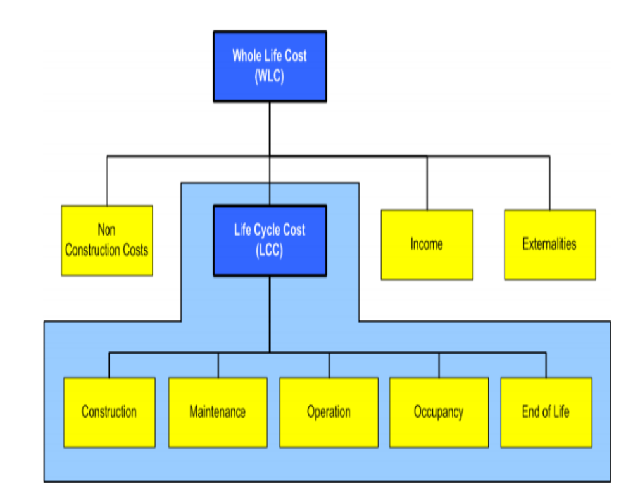
Εικόνα 2, Διάκριση Κόστους Συνολικής Διάρκειας Ζωής από Κόστος Κύκλου Ζωής, (Πηγή: ISO 2011)

Σε μία άλλη εκδοχή η ερευνητική ομάδα της SETAC ξεχωρίζει την ΚΚΖ σε τρεις κατηγορίες.
Σύμφωνα με τα προαναφερθέντα, η ΚΚΖ είναι ένα μέγεθος οικονομικής φύσης που περιλαμβάνει όλες τις χρηματοοικονομικές ροές που συνδέονται με την ακίνητη περιουσία σε μία προκαθορισμένη χρονική διάρκεια. Χρονική περίοδος ονομάζεται συνήθως ο κύκλος ζωής του ακίνητου στοιχείου, χωρίς να υπάρχει όμως καμία δέσμευση.
Η ΚΚΖ εφαρμόζεται με στόχο την παροχή μιας ολοκληρωμένης εικόνας, προς τους ιθύνοντες, για το κόστος ενός περιουσιακού στοιχείου, συνυπολογίζοντας τις όποιες μελλοντικές δαπάνες μπορεί να προκύψουν, βασιζόμενο σε ιστορικά στατιστικά παρόμοιων περιουσιακών στοιχείων (Schneiderova Heralova R., 2013).
Άρα διαπιστώνεται ότι η ανάλυση ΚΚΖ, είναι μία οικονομική τεχνική μέθοδος, η οποία εξυπηρετεί στην λήψη αποφάσεων, συγκρίνοντας τις εναλλακτικές λύσεις και υπολογίζοντας τα αρχικά και τα μελλοντικά κόστη. Επίσης, λαμβάνει υπόψη τους παράγοντες, οι οποίοι επηρεάζουν την διάρκεια ζωής του περιουσιακού στοιχείου, σε σχέση με τους στόχους και τις απαιτήσεις επιδόσεων σε όλη την διάρκεια του χρόνου ζωής (ISO, 2011).
Στην διεθνή βιβλιογραφία υπάρχουν συγκεκριμένες διαδικασίες και προτείνονται συγκεκριμένα βήματα, τα οποία αν εφαρμοστούν διασφαλίζουν την αξιοπιστία της ανάλυσης της ΚΚΖ (Australian National Audit Office, 2001 & Robert Reidy et al., 2005). Τα βήματα αυτά είναι τα παρακάτω:

Πίνακας 2. Τα 5 βήματα τα οποία εξασφαλίζουν την αξιοπιστία της ΚΚΖ
Υπάρχει και ένα έκτο βήμα το οποίο αφορά τα στάδια μετά την σύναψη της σύμβασης και στοχεύει στην παρακολούθηση και καταγραφή των αποδόσεων του κτιρίου κατά τα στάδια της συντήρησης και της λειτουργίας. Καταγράφονται οι πληροφορίες που μπορούν να αξιοποιηθούν μελλοντικά και με αυτόν τον τρόπο εντοπίζονται οι διεργασίες από τις οποίες εξοικονομούνται πόροι.
Η προσοχή στα αρχικά στάδια του κύκλου ζωής ενός προϊόντος είναι πολύ ουσιαστική από την άποψη της κατανάλωσης των πόρων που απαιτούνται και αποδεικνύει ότι το 80% περίπου του κόστους του κύκλου ζωής ενός προϊόντος δεσμεύεται πριν αρχίσει η παραγωγή (Cheatham and Cheatham, 1993, Artto, 1994). Κατά συνέπεια, οι αποφάσεις σχετικά με τις δαπάνες που έγιναν στα στάδια του σχεδιασμού και της μηχανικής έχουν σημαντικές επιπτώσεις στο κόστος παραγωγής και υπηρεσιών, μαζί με την ποιότητα του τελικού προϊόντος (Dixon and Duffy, 1990 ).
Η ανάλυση κόστους κύκλου ζωής θεωρείται επίσης ότι έχει σημαντική αξία από περιβαλλοντική άποψη. Η Διεύθυνση Βιομηχανίας της Ευρωπαϊκής Ένωσης συνιστά να χρησιμοποιούνται από τις επιχειρήσεις η ανάλυση κύκλου ζωής για την ενίσχυση της περιβαλλοντικής τους συνείδησης και τη θέσπιση στρατηγικών πρόληψης της ρύπανσης (Έκθεση 246, 1995). Επιπλέον, η επιτροπή ΕΡΑ των ΗΠΑ (1995) κατέστησε σαφές ότι πιστεύει πως η ανάλυση του κόστους κύκλου ζωής αποτελεί μια αποτελεσματική σύνδεση μεταξύ της περιβαλλοντικής ρύθμισης και των οργανωτικών συμφερόντων. Το περιβαλλοντικό κόστος που συνδέεται με τα στάδια του κύκλου ζωής μπορεί να επηρεάσει το σχεδιασμό του προϊόντος, τις αποφάσεις λειτουργίας και συντήρησης, τις δραστηριότητες ανακύκλωσης και επαναχρησιμοποίησης, καθώς και τις μεθόδους απόρριψης (Weitz et al., 1994). Ο Shrivastava το 1992, τόνισε ότι τα περιβαλλοντικά ζητήματα μπορούν επίσης να έχουν στρατηγικές συνέπειες για τις επιχειρήσεις όσον αφορά τις επιλογές των προϊόντων τους. Άλλοι μελετητές ισχυρίστηκαν ότι η ανάλυση του κύκλου ζωής επιτρέπει την επαναδιατύπωση των χαρακτηριστικών σχεδιασμού του προϊόντος. Πρότειναν ακόμη, δεδομένου ότι τα περιβαλλοντικά χαρακτηριστικά του προϊόντος καθορίζονται σε μεγάλο βαθμό στο στάδιο του σχεδιασμού, οι μεταγενέστερες περιβαλλοντικές δαπάνες, όπως αυτές που σχετίζονται με τη διάθεση και την ποιότητα του προϊόντος, να μπορούν να επανεξεταστούν και να βελτιωθούν με τον επανασχεδιασμό του προϊόντος. Η EPA των ΗΠΑ (1995) κατέληξε στο συμπέρασμα ότι η αποτελεσματική διαχείριση του περιβαλλοντικού κόστους θα πρέπει να έχει ως αποτέλεσμα τη βελτίωση των οργανωτικών επιδόσεων, μέσω προϊόντων που είναι περιβαλλοντικά προτιμότερα στην αγορά.
Παρόλο που πολλά σημαντικά οφέλη αποδίδονται στην ανάλυση κόστους κύκλου ζωής, υπάρχουν ελάχιστα στοιχεία σχετικά με την έκταση της εφαρμογής του σε οργανωσιακά πλαίσια. Επιπλέον, υπάρχουν λίγα συστηματικά διαθέσιμα στοιχεία όσον αφορά τη σειρά παραγόντων που μπορούν να επηρεάσουν τη χρήση του. Ωστόσο, μια ανασκόπηση της βιβλιογραφίας υποδεικνύει ότι ο προσδιορισμός των χαρακτηριστικών των πελατών, το ανταγωνιστικό πλεονέκτημα και η ποιότητα των πληροφοριών, είναι τρεις παράγοντες που ενδέχεται να επηρεάσουν τον βαθμό στον οποίο η ανάλυση κόστους κύκλου ζωής χρησιμοποιείται στις επιχειρήσεις.

3.3 Η ΚΚΖ στον κατασκευαστικό κλάδο

Η Κοστολόγηση Κύκλου Ζωής είναι μία μέθοδος αποτίμησης ολόκληρου του κόστους ιδιοκτησίας (OGC,2003). Στον κατασκευαστικό κλάδο και τον τομέα των κτιρίων, η κοστολόγηση κύκλου ζωής χρησιμοποιείται για να υπολογιστεί το κόστος ολόκληρων κτιρίων ή μέρος των κτιρίων, κτιριακών συστημάτων και υλικών οικοδόμησης. Η μέθοδος αυτή, βοηθάει ώστε να λαμβάνονται αποφάσεις σχετικά με επενδύσεις σε κτιριακές εγκαταστάσεις (Nelson, 2002).
H KKZ είναι μία μεθοδολογία οικονομικής αξιολόγησης. Είναι κατάλληλη για επιλογές των οικονομικά βέλτιστων εναλλακτικών σχεδιασμών σε συγκεκριμένο χρονικό ορίζοντα. Η KKZ εφαρμόζεται σε ένα μεγάλο εύρος αποφάσεων όπως, αποδοχή επιλογών ή απόρριψη επιλογών, αντικατάστασης, σχεδιασμού, επιλογής ενοικίασης ή αγοράς.
H ΚΚΖ εφαρμόζεται βασικά για να υπολογιστεί το κόστος των κτιρίων, όπως είναι το κόστος της ενέργειας, το κόστος να ανακαινιστεί ένα κτίριο, το κόστος της συντήρησής του και τα λειτουργικά του κόστη. Η ΚΚΖ μπορεί να εφαρμοστεί για τα έμμεσα κόστη που πιθανόν να προκύψουν κατά την λειτουργία μιας κτιριακής εγκατάστασης. Τα έμμεσα κόστη τα οποία συμπεριλαμβάνονται είναι οι ετήσιοι μισθοί των εργαζομένων, η ετήσια παραγωγικότητα του προσωπικού, τα ετήσια έξοδα για ασφάλεια πυρός , τα έσοδα τα οποία χάνονται από αδιευκρίνιστους λόγους, καθώς και οποιοδήποτε κόστος το οποίο δεν σχετίζεται άμεσα με το κόστος του κτιρίου. Το σύνολο του άμεσου και έμμεσου κόστους ονομάζονται Κόστη Ολόκληρης Ζωής (Whole Life Costs) (ISO 15686-5, 2008).
Κάποιες επιμέρους ορολογίες οι οποίες είναι απαραίτητες για την κατανόηση αλλά και για την εφαρμογή της ΚΚΖ είναι οι παρακάτω:
LCC: Είναι το άθροισμα όλου κόστους ενός προϊόντος εξοφλημένου για όλη τη χρονική διάρκεια ζωής του (Bull, 2015).
Whole life costing (WLC): Είναι ο τακτικός έλεγχος των εξόδων και των εσόδων που σχετίζονται άμεσα με την απόκτηση και την διατήρηση ενός «ενεργητικού» (Bull, 2015).
Κύκλος ζωής: Είναι η χρονική περίοδος που λαμβάνεται υπόψη στην μέθοδο ΚΚΖ, αρχίζει από την στιγμή εγκατάστασης ενός κτιριακού το τέλος ζωής του κτιρίου ή την κατεδάφισή του. (Bull, 2015).
Περίοδος μελέτης: Η περίοδος μελέτης αρχίζει να υπολογίζεται από την στιγμή που οι χρηματικές ροές, οι οποίες θα αναχθούν με την μέθοδο της παρούσας αξίας(Bull, 2015).
Στον κλάδο των κατασκευών η ΚΚΖ εφαρμόζεται για τον υπολογισμό του κόστους ολόκληρων των κτιρίων, των δομικών υλικών, των συστημάτων και τον έλεγχο όλων των δαπανών που προκύπτουν καθ’ όλη την διάρκεια του κύκλου ζωής (Woodward, 1997; Lindholm and Suomala, 2005). Η ΚΚΖ είναι χρηστική όταν χρησιμοποιείται στα πρώτα στάδια του έργου (Pulakka1999; Bogenstatter, 2000)

3.4 Χαρακτηριστικά της κοστολόγησης

Η μέθοδος της Κοστολόγησης Κύκλου Ζωής είναι μία τεχνική που βοηθάει στην λήψη αποφάσεων. Τα βασικότερα χαρακτηριστικά της είναι τα παρακάτω:
- Βρίσκει πεδίο εφαρμογής σε οποιοδήποτε στάδιο προϊόντος ή κτιρίου, είτε είναι στην σχεδίαση, είτε πρόκειται απλώς να αξιολογηθεί έναν υπάρχον κτίριο.
- Μέσω της ΚΚΖ αξιολογούνται οι αποδοτικότερες επενδύσεις, οι οποίες θα είναι οικονομικά συμφέρουσες από ένα πλήθος εναλλακτικών προτάσεων.
- Μπορεί να εφαρμοστεί σε ένα γενικό επίπεδο, αλλά και σε πιο λεπτομερές επίπεδο δίνοντας τις απαιτούμενες πληροφορίες. (Ashworth, 2004)
Η ΚΚΖ είναι μία μέθοδος με μεγάλη επάρκεια, επειδή κατά την εφαρμογή της μπορεί κανείς να συνυπολογίσει όλα τα κόστη ενός συστήματος μέσα στον συνολικό χρόνο ζωής, όπως αυτά αναμένεται να προκύψουν. Εφόσον υπολογισθεί το σύνολο του κόστους του κύκλου ζωής για όλες τις εναλλακτικές λύσεις και προτάσεις, είναι εύκολο να συγκριθούν μεταξύ τους τα συνολικά κόστη, καθώς το τελικό κόστος κύκλου ζωής εκφράζεται με απλά νούμερα, τα οποία είναι κατανοητά σε όλους.

3.5 Φιλοσοφία

Μέσα από την ΚΚΖ προκύπτουν χρήσιμες πληροφορίες για την λήψη αποφάσεων, όπως η βελτίωση του σχεδιασμού, η αγορά ενός προϊόντος, η αναβάθμιση ενός συστήματος και η προγραμματισμένη συντήρηση. Η μέθοδος KKZ εφαρμόζεται για ένα μεγάλο αριθμό εφαρμογών (Langdon, 2007). Μερικά παραδείγματα είναι:
- Η υποστήριξη επιχειρηματικών δράσεων
- Η λεπτομερής σύνταξη προϋπολογισμών
- Η ενημέρωση δημόσιων φορέων
- Η παροχή υπηρεσιών συμβουλευτικής (consulting) τόσο στους πελάτες, αλλά και απαραίτητες για όσους χαράσσουν στρατηγικές
- Η σύγκριση μεταξύ εναλλακτικών επενδυτικών δράσεων
- Η καταλληλόλητα αγοραστικών επιλογών
- Η συνεχής παρακολούθηση και ο διαρκής έλεγχος του κόστους
- Η σωστή οικονομική αξιολόγηση του κύκλου ζωής του προϊόντος
Η ΚΚΖ εφαρμόζεται κυρίως (Clift, 2003)
- Ώστε να προσδιοριστεί αν το αρχικό υψηλότερο κόστος δικαιολογείται από τα μειούμενα μελλοντικά κόστη.
- Για να προσδιοριστεί αν μία αλλαγή είναι οικονομικά αποδοτικότερη με μία εναλλακτική λύση, η οποία δεν περιέχει αρχικά επενδυτικά κόστη στα πρώιμα στάδια αλλά μελλοντικά εμφανίζει υψηλότερα κόστη.
H ΚΚΖ εφαρμόζεται επίσης σε ένα ευρύ φάσμα περιπτώσεων στον κλάδο των κατασκευών, για παράδειγμα (Krigsvoll, 2007):
- Σε ένα κατασκευασμένο κτίριο,
- Σε ένα τμήμα του κτιρίου,
- Σε ένα διευρυμένο χαρτοφυλάκιο που περιλαμβάνει έναν μεγάλο αριθμό κτιρίων.

3.6 Παράγοντες επιτυχίας ή αποτυχίας

3.6.1 Μειονεκτήματα της μεθόδου ΚΚΖ

Η εφαρμογή της Κοστολόγησης Κύκλου Ζωής είναι ιδιαίτερα χρονοβόρα και απαιτεί την προσπάθεια πολλών ανθρώπων. Για αυτό το λόγο, χρειάζεται ένα επιπλέον κίνητρο για την εφαρμογή της συγκεκριμένης μεθόδου, ώστε να αποκτήσει αξία για τον πελάτη, η χρήση της μεθόδου (Raymond and Sterner, 2000). Σύμφωνα με αρκετούς μελετητές, υπάρχει η ανάγκη να πεισθεί ο εκάστοτε πελάτης για την εφαρμογή της μεθόδου ΚΚΖ (Ashworth, 2004), καθώς οι περισσότεροι δεν γνωρίζουν και δεν είναι επί της ουσίας ενημερωμένοι για τις δυνατότητές της (Raymond and Sterner, 2000).
Γενικότερα διαπιστώνει κανείς ότι οι πελάτες δείχνουν απροθυμία να αποδεχτούν τα υψηλά αρχικά έξοδα όταν τα οφέλη στο μέλλον δεν αποδεικνύονται στην πράξη. Όταν, λοιπόν, οι πελάτες αναγκαστούν να πάρουν αποφάσεις οι οποίες θα αυξήσουν τις αρχικές δαπάνες τους, για να επιτύχουν πραγματικά εξοικονόμηση δαπανών στο μέλλον, από το σύνολο των κόστους λειτουργίας, τότε αυτοί θα αναλάβουν το υψηλό κόστος μόνο στην περίπτωση που τα οφέλη θα είναι ευδιάκριτα και ξεκάθαρα (Drake, 1976).
Μία ακόμη δυσκολία που προκύπτει για την εφαρμογή της ΚΚΖ είναι ότι δεν υπάρχει διαθεσιμότητα όλων των απαραίτητων δεδομένων. Οι πηγές είναι περιορισμένες και στη διεθνή βιβλιογραφία συναντάται ως «data problem» δηλαδή πρόβλημα έλλειψης δεδομένων (Flanagan and Jewell, 2005). Το πρόβλημα παρουσιάζεται από την έλλειψη αξιόπιστων δεδομένων, τα οποία ιστορικά δεν είναι τεκμηριωμένα, και παρόμοιων πληροφοριών (El Haram et al., 2003). Παράλληλα διαπιστώνεται η έλλειψη ενός θεσμικού πλαισίου για την συλλογή των δεδομένων, την αποθήκευση τους και την διάχυση τους στις έρευνες (Bakis et al.,2003). Βασικό συστατικό της αξιοπιστίας της μεθόδου KKZ είναι η ύπαρξη αξιόπιστων στοιχείων (Emblemsvag, 2003)
Στην παρούσα χρονική περίοδο η μελέτη ενός κατασκευαστικού έργου συντελείται από μια ομάδα ατόμων που αποτελείται από αρκετές ειδικότητες, όπως είναι οι αρχιτέκτονες, οι μηχανολόγοι, οι ηλεκτρολόγοι μηχανικοί και οι πολιτικοί μηχανικοί. Το κτίριο αντιμετωπίζεται σαν ένα σύνολο πολλών τμημάτων και όχι ως ένα ολιστικό σύστημα. Αυτό έχει σαν αποτέλεσμα η λήψη μιας απόφασης από κάθε ομάδα να μετακυλύει επιπλέον κόστη στις υπόλοιπες και στο συνολικό κόστος (Sterner, 2000). Το παραπάνω πρόβλημα επιλύεται μόνο με την διαρκή συνεργασία μεταξύ του πελάτη και της ομάδας μελέτης, αλλά και με τον σχεδιασμό όλων των διαδικασιών με την καθοδήγηση ενός συμβούλου μελέτης και την συνεργασία όλων των εμπλεκομένων.

3.6.2 Πλεονεκτήματα της μεθόδου ΚΚΖ

Πέρα από τις δυσκολίες εφαρμογής της συγκεκριμένης μεθόδου που προαναφέρθηκαν στην προηγούμενη παράγραφο, προκύπτουν και αρκετά πλεονεκτήματα.
Στα θετικά στοιχεία της ΚΚΖ συγκαταλέγεται το γεγονός ότι υπάρχει η δυνατότητα να αξιολογούνται αποτελεσματικά οι περιβαλλοντικές και οι κοινωνικές επιπτώσεις για κάθε φάση του κύκλου ζωής. Έτσι, η επιχείρηση λαμβάνει πληρέστερα στοιχεία για το κόστος κύκλου ζωής, σε αντίθεση με μία απλή μέθοδο αξιολόγησης που εστιάζει κυρίως στις οικονομικές αποδόσεις.
Επιπροσθέτως είναι δυνατόν, εφαρμόζοντας αυτή την μέθοδο, να υποστηριχτούν στόχοι σε επίπεδο κοινωνικό ή περιβαλλοντικό. Αυτό συμβαίνει, καθώς η επιλογή της εναλλακτική πρότασης έχει υψηλότερο αρχικό κόστος, ωστόσο μπορεί να προσφέρει υψηλότερες οικονομικές αποδόσεις σε έναν τομέα, του οποίου τα προβλήματα θεωρούνται ότι θα αποφέρουν μεγαλύτερα κόστη στο μέλλον. Επομένως, οι πρόσθετες δαπάνες δύναται να αιτιολογηθούν τόσο από τη μελλοντική εξοικονόμηση πόρων, όσο και από τα οικονομικά οφέλη από την εξομάλυνση των περιβαλλοντικών ή κοινωνικών επιδράσεων στο μέλλον.
Η εφαρμογή της μεθόδου ΚΚΖ επιτρέπει την θεώρηση των εναλλακτικών μιας επένδυσης με τέτοιο τρόπο, ώστε να συγκεντρώνει και να υπολογίζει όλα τα κόστη τα οποία θα προκύψουν κατά τη διάρκεια της ζωής ενός προϊόντος, από μέρος ενός κτιρίου ή από ολόκληρο κτίριο και όχι μόνο τα αρχικά προβλεπόμενα κόστη (Flanagan-Norman, 1983).
Ένα ακόμα πλεονέκτημα που παρουσιάζεται είναι η ευκαιρία που δίνεται ώστε να πραγματοποιούνται οικονομικές συγκρίσεις μεταξύ επενδύσεων και να εξετάζονται τα υψηλότερα και χαμηλότερα λειτουργικά κόστη (Dale, 1993;Ashworth, 2004).
Τέλος η εφαρμογή της ΚΚΖ μπορεί να αποτελέσει βήμα για νέες μαθησιακές διαδικασίες. Διαδικασίες όπως είναι η συλλογή δεδομένων, ο προγραμματισμός μελλοντικών γεγονότων και η εκτίμηση τους. Ακόμη αυτός ο συνδυασμός της πολυπλοκότητας και της ποικιλομορφίας που προκύπτει από τις περιβαλλοντικές και τις κοινωνικές πτυχές, οι οποίες λαμβάνονται υπόψη, είναι ένα ιδιαίτερα σημαντικό κέρδος για την ανάπτυξη εργαλείων που στηρίζουν την λήψη αποφάσεων (Gluch & Baumann, 2004)

ΚΕΦΑΛΑΙΟ 4: Η ΑΝΑΠΤΥΞΗ ΤΗΣ ΚΟΣΤΟΛΟΓΗΣΗΣ ΚΥΚΛΟΥ ΖΩΗΣ

4.1 Εισαγωγή

Η ΚΚΖ είναι μία διαδικασία που αποτελείται από έξι διαφορετικά στάδια. Τα συμπεράσματα που προκύπτουν σε κάθε ένα στάδιο ξεχωριστά επιβάλλεται να είναι επαρκώς τεκμηριωμένα, ώστε να διευκολύνουν τις επαναληπτικές διαδικασίες και να οδηγούν στην καλύτερη ερμηνεία των αποτελεσμάτων που προκύπτουν από την ανάλυση. Τα στάδια της KKZ, αν κριθεί απαραίτητο, επαναλαμβάνονται.

4.2 Παράγοντες που επηρεάζουν την εφαρμογή της ΚΚΖ

Όπως αναφέρθηκε και σε προηγούμενη παράγραφο (3.2, σελίδα 26), υπάρχουν τρεις παράγοντες, οι οποίοι επηρεάζουν τον βαθμό χρησιμοποίησης της ανάλυσης κόστους κύκλου ζωής στις επιχειρήσεις. Οι τρεις αυτοί παράγοντες είναι οι πελάτες, το ανταγωνιστικό πλεονέκτημα και η ποιότητα των πληροφοριών που λαμβάνονται κατά την ανάλυση. Στην συνέχεια θα περιγραφούν και θα αναλυθούν και οι τρεις παράγοντες.

4.2.1 Προφίλ πελατών

Η περιγραφή των πελατών αφορά την αξιολόγηση των πελατών, όσον αφορά το χρονικό διάστημα που ήταν πελάτες, το στάδιο ανάπτυξης της επιχείρησής τους και οι σειρές προϊόντων τους, καθώς και το στάδιο του κύκλου ζωής των προϊόντων τους. Αυτό συνεπάγεται ότι οι επιχειρήσεις δίνουν προσοχή στις συγκεκριμένες και μεταβαλλόμενες ανάγκες των πελατών τους και ότι αυτές πρέπει να αντικατοπτρίζονται στον σχεδιασμό των προϊόντων (Bacon et al., 1994, Elkington, 1994). Η οργανωτική ανταπόκριση στις ανάγκες των πελατών διευκολύνει την ανάπτυξη νέων προϊόντων και συνεπώς την ικανοποίηση των απαιτήσεων των πελατών όσον αφορά τα προϊόντα που αγοράζουν στη συνέχεια (Flynn et al., 1995, Jeffrey and Franco, 1996). Η ανάλυση κόστους κύκλου ζωής επιτρέπει στους οργανισμούς να εξετάζουν συστηματικά τα υπάρχοντα χαρακτηριστικά των προϊόντων και τις αλλαγές που απαιτούνται για να ανταποκρίνονται καλύτερα στις προσδοκίες των πελατών των προϊόντων. Κάποιοι μελετητές υποστήριξαν ότι μια ανάλυση κύκλου ζωής μπορεί να αποκαλύψει ότι ένα προϊόν με χαμηλό κόστος απόκτησης αλλά υψηλό κόστος λειτουργίας, συντήρησης, περιβάλλοντος ή διάθεσης μπορεί να είναι λιγότερο επιθυμητό από την οπτική του πελάτη από ένα ανταγωνιστικό προϊόν με υψηλότερο αρχικό κόστος. Οι Hagel και Rayport (1997) υποστήριξαν ότι είναι πιθανό οι επιχειρήσεις να προσαρμόζουν τα προϊόντα τους, ώστε να ικανοποιούν τα προφίλ των πελατών τους εφαρμόζοντας την ανάλυση κόστους κύκλου ζωής των προϊόντων.
Μια τέτοια ανάλυση επιτρέπει στις επιχειρήσεις να εξετάζουν το σχεδιασμό, τα χαρακτηριστικά, τη λειτουργικότητα και άλλους συναφείς παράγοντες, καθώς και τις αντισταθμίσεις κόστους που απαιτούνται για την διατήρηση των προϊόντων, σύμφωνα με τις προσδοκίες και τις απαιτήσεις των πελατών, καθώς εξελίσσονται και καθώς οι επιχειρήσεις τους αλλάζουν με την πάροδο του χρόνου. Η ικανότητα προσαρμογής στις εξελίξεις των απαιτήσεων των πελατών είναι ένα πολύ σημαντικό ζήτημα. Οι Kaye & Dyason (1999) κατέληξαν στο συμπέρασμα ότι η ανάλυση κύκλου ζωής παρέχει καθοδήγηση στους οργανισμούς, σχετικά με τα προϊόντα που προσφέρονται, και την κατανομή του κόστους κατά τη διάρκεια των κύκλων ζωής των προϊόντων, που παράγουν σύμφωνα με τις ανάγκες των πελατών τους. Συνεπώς, ο χαρακτηρισμός των πελατών είναι πιθανό να ενισχύσει τη χρήση της ανάλυσης κόστους κύκλου ζωής.

4.2.2 Ανταγωνιστικό πλεονέκτημα

Το ανταγωνιστικό πλεονέκτημα καθορίζεται ως ένας παράγοντας που χρησιμοποιούν οι επιχειρήσεις για να ξεπεράσουν τους ανταγωνιστές τους και να κερδίσουν μεγαλύτερα μερίδια αγοράς. Το ανταγωνιστικό πλεονέκτημα περιλαμβάνει το μοναδιαίο κόστος κατασκευής, την ταχεία παράδοση, την ευελιξία να αλλάζει τον όγκο, τον κύκλο εργασιών του αποθέματος και τον χρόνο του κύκλου από την άποψη της παραλαβής των υλικών προς αποστολή (Flynn et al., 1995). Οι Howell και Soucy (1990), υπογράμμισαν ότι το ανταγωνιστικό πλεονέκτημα απαιτεί από τις επιχειρήσεις να ασκούν σημαντικό έλεγχο του κόστους κατά τη διάρκεια της κατασκευής, ώστε να εξασφαλίζεται η ανταγωνιστικότητα των προϊόντων. Η ικανότητα των επιχειρήσεων να εξασφαλίζουν την έγκαιρη παράδοση των προϊόντων έχει συχνά τονιστεί ως μια σημαντική πτυχή του ανταγωνιστικού πλεονεκτήματος (π.χ. Cauley de la Sierra, 1995, Iansiti και West, 1997, Chenhall and Langfield-Smith, 1998). Περαιτέρω, ο Nijssen (Nijssen et al., 2001) ανέφεραν ότι οι μελέτες δείχνουν πως η έγκαιρη παράδοση του προϊόντος είναι ζωτικής σημασίας, για να μπορέσουν οι οργανώσεις να ανταγωνιστούν με επιτυχία.
Οι οργανωτικές προσπάθειες για την προώθηση του ανταγωνιστικού πλεονεκτήματος αναμένεται να ενισχύσουν τη χρήση της ανάλυσης κόστους κύκλου ζωής. Οι Shank και Govindarajan (1992) τόνισαν ότι ο σχεδιασμός προϊόντων για τη μείωση του κόστους μετά την αγορά των πελατών συμβάλλει σε ανταγωνιστικό πλεονέκτημα. Ο Bryan (2001) ενίσχυσε πρόσφατα το επιχείρημα ότι ένας βασικός ανταγωνιστικός παράγοντας είναι το συνολικό κόστος της ιδιοκτησίας του προϊόντος κατά τη διάρκεια του κύκλου ζωής του. Η ανάλυση κόστους κύκλου ζωής διευκολύνει μια τέτοια εκτίμηση κόστους μέσω μιας συστηματικής εξέτασης του κόστους σχεδιασμού, κατασκευής, λειτουργίας, συντήρησης, περιβαλλοντικής διαχείρισης και διάθεσης ενός προϊόντος. Ομοίως, οι Coogan και Demmy (1999) υποστήριξαν ότι η ανάλυση κόστους κύκλου ζωής επιτρέπει στις επιχειρήσεις να αποσαφηνίσουν και να μετρήσουν τις δεσμεύσεις κόστους παραγωγής, να κατανοήσουν την κατανομή του κόστους πριν και μετά την κατασκευή, καθώς και την περιβαλλοντική αρχιτεκτονική των προϊόντων πριν από την είσοδο στην αγορά. Συνεπώς, οι προσπάθειες για την ενίσχυση του ανταγωνιστικού πλεονεκτήματος, θα οδηγήσουν σε μεγαλύτερη χρήση της ανάλυσης κόστους κύκλου ζωής

4.2.3 Ποιότητα πληροφοριών και πληροφοριακά συστήματα

Η ποιότητα της πληροφορίας που προέρχεται από τα πληροφοριακά συστήματα (Information System) αναφέρεται στην αξιοπιστία, τη συνάφεια, την ακρίβεια και την πληρότητα των πληροφοριών (Nicolaou et al., 1995). Η σημασία των χαρακτηριστικών της έχει εγκατασταθεί εδώ και καιρό. Για παράδειγμα, η αξιοπιστία αναφέρεται σε πληροφορίες από τις οποίες μπορεί να εξαρτηθεί, η συνάφεια σημαίνει ότι είναι σημαντική για τον υπεύθυνο λήψης αποφάσεων και η ακρίβεια δείχνει ότι είναι χωρίς σφάλματα. Η πληροφόρηση είναι κεντρική σε πολλές οργανωτικές διαδικασίες, κρίσιμες για την αποτελεσματική λήψη αποφάσεων και είναι όλο και πιο σημαντική για την ανταγωνιστική επιτυχία (Mukherjee et al., 2000). Μια άποψη είναι ότι η αξία της συνάφειας των πληροφοριών βασίζεται εν μέρει στη συμβολή που προσδίδει στις διαδικασίες λήψης αποφάσεων που αφορούν τις οργανώσεις προϊόντων (Naveh and Halevy, 2000). Οι Moores και Yuen (2001) υποστήριξαν ότι, καθώς οι αποφάσεις στις επιχειρήσεις καθίστανται πιο εξελιγμένες, οι οργανώσεις θα εξαρτώνται περισσότερο από την πληροφόρηση.

Η επιστημονική συζήτηση σχετικά με θέματα που σχετίζονται με τις πληροφορίες γίνεται συχνά στο πλαίσιο των συστημάτων πληροφοριών. Τα συστήματα πληροφοριών αντιπροσωπεύουν οργανωτικές εφαρμογές που βασίζονται ολοένα και περισσότερο στην τεχνολογία της πληροφορικής (Glazer, 1999) και η ποιότητα των πληροφοριών σχετικά με την ασφάλεια πληροφοριών. Παρόλο που τα πληροφοριακά συστήματα είναι μια βοήθεια στον οργανωτικό έλεγχο και τη λήψη αποφάσεων, οι επιχειρήσεις υποδεικνύουν ότι πρέπει να μεταφέρουν την προσοχή τους από τα συστήματα στη φύση των πληροφοριών που δημιουργούνται. Ο Glazer (1999) ανέφερε ότι οι επιχειρήσεις θεωρούν όλο και περισσότερο την πληροφόρηση ως βασικό περιουσιακό στοιχείο και τη διαχείριση της πληροφορίας ως την κύρια προτεραιότητά τους, και όχι ως υποδομή πληροφορικής. Κατά συνέπεια, είναι σαφές ότι οι επιχειρήσεις βασίζονται στο δικό τους τμήμα IT, για να διευκολύνουν την παροχή υψηλής ποιότητας πληροφοριών, αναγκαίων για την οργανωτική λειτουργία (Mirani and Lederer, 1998, Robbins and Stylianou, 1999, Naveh and Halevy, 2000). Αυτές οι εξελίξεις, επομένως, δίνουν μεγαλύτερη έμφαση στην ποιότητα των πληροφοριών.
Η ποιότητα των πληροφοριών για το πληροφοριακό σύστημα αναμένεται να συμβάλει στον βαθμό, στον οποίο η ανάλυση κόστους κύκλου ζωής χρησιμοποιείται από τις επιχειρήσεις. Η υψηλότερη ποιότητα της πληροφορίας αναφέρθηκε ως παράγοντας που στηρίζει τη βελτίωση της παραγωγικότητας και της απόδοσης σε οργανισμούς (Raghunathan, 1999). Δεδομένου ότι η ποιότητα της πληροφόρησης αποτελεί απαραίτητη βάση για τη διευκόλυνση των βελτιωμένων διαδικασιών λήψης αποφάσεων (Naveh and Halevy, 2000), η καλύτερη ποιότητα των πληροφοριών για το IS πρέπει να διευκολύνει τις αναλύσεις κόστους κύκλου ζωής. Οι Moores και Yuen (2001) τόνισαν ότι η λογιστική διαχείρισης πρέπει να διασφαλίζει ότι υπάρχουν διαθέσιμες σχετικές πληροφορίες για την κάλυψη διαφόρων οργανωτικών αναγκών, όσον αφορά την ανάλυση κύκλου ζωής. Ο Weitz (Weitz et al., 1994) πρότεινε ότι οι καλύτερες πληροφορίες σχετικά με το κόστος, καθώς και η έγκαιρη και αξιόπιστη παροχή πληροφοριών βασισμένων στον υπολογιστή γενικά θα ενισχύσουν την αποτελεσματικότητα των αναλύσεων κύκλου ζωής.O Nicolaou (Nicolaou et al., 1995) υποστήριξε ότι οι βελτιώσεις στην ποιότητα της πληροφορίας αυξάνουν τη χρησιμότητα των συστημάτων αποφάσεων. Κατά συνέπεια, τα χαρακτηριστικά που περιλαμβάνουν την ποιότητα των πληροφοριών για το πληροφοριακό σύστημα θα πρέπει να συμβάλλουν σημαντικά σε αυτόν τον σκοπό.
Συνοψίζοντας τα παραπάνω συμπεραίνει κανείς ότι ο προσδιορισμός των χαρακτηριστικών των πελατών, το ανταγωνιστικό πλεονέκτημα και η ποιότητα των πληροφοριών επηρεάζουν θετικά τη χρήση της ανάλυσης κόστους κύκλου ζωής προϊόντος σε οργανισμούς. Αυτή η προσδοκία περιλαμβάνει την ακόλουθη υπόθεση που αναφέρεται σε εναλλακτική μορφή: o προσδιορισμός των χαρακτηριστικών των πελατών, το ανταγωνιστικό πλεονέκτημα και η ποιότητα των πληροφοριών επηρεάζουν θετικά τη χρήση της ανάλυσης κόστους του κύκλου ζωής του προϊόντος.

4.2.4 Μέθοδος μέτρησης των παραγόντων

Για την μέτρηση των παραπάνω δεν υπάρχει ένα εξειδικευμένο εργαλείο. Η μέτρηση τους γίνεται με κλίμακα, αξιολογώντας κάποιες μεταβλητές, οι οποίες επηρεάζουν το επιχειρηματικό προφίλ των εταιρειών. Οι μεταβλητές οι οποίες αξιολογούνται ανά παράγοντα είναι οι παρακάτω:

Πίνακας 3, Μεταβλητές αξιολόγησης ανά παράγοντα
Όλα τα παραπάνω αποτελέσματα καταχωρούνται σε μία μήτρα συσχέτισης των ανεξάρτητων και εξαρτημένων μεταβλητών (Πίνακας 4). Οι συσχετίσεις που δημιουργούνται είναι μεταξύ των πληροφοριών και του προφίλ πελάτη, καθώς και του ανταγωνιστικού πλεονεκτήματος. Σε αυτό το σημείο οι διασυνδέσεις πρέπει να έχουν τιμή από 0,8 και πάνω, αλλιώς είναι ανησυχητικές. Οι διασυνδέσεις μεταξύ των μεταβλητών που προκύπτουν από μία ανάλυση παράγοντα, προκύπτουν από τα στοιχεία που περιλαμβάνουν οποιονδήποτε παράγοντα που δεν φορτώνεται αποκλειστικά σε αυτόν τον παράγοντα. Συνεπώς, έδειξαν ότι οι διασυνδέσεις παράγοντα μπορεί να είναι μεγαλύτερες από το μηδέν.
Variable | Product life cycle cost analysis | Customer profiling | Competitive advantage
Customer profiling | 0.375 ∗∗∗
Competitive advantage | 0.318∗∗∗ | 0.199
Quality of IS information | 0.421∗∗∗∗ | 0.305∗∗ | 0.243∗
∗ P < 0.05.
∗∗ P < 0.02.
^{∗∗∗ P < 0.01.}
^{∗∗∗∗ P < 0.001.}
Πίνακας 4 , Μήτρα συσχέτισης ανεξάρτητων και εξαρτημένων μεταβλητών
Τα αποτελέσματα που προκύπτουν υποδεικνύουν ότι ο προσδιορισμός του προφίλ των πελατών, το ανταγωνιστικό πλεονέκτημα και η ποιότητα των πληροφοριών σχετικά με την πληροφορική, διαδραματίζουν θετικό ρόλο όσον αφορά τον βαθμό στον οποίο χρησιμοποιείται ο υπολογισμός του κύκλου ζωής του προϊόντος σε επιχειρήσεις.
Παρόλα αυτά, παρουσιάζονται δυνητικά εμπόδια στην εφαρμογή του κόστους κύκλου ζωής. Αρκετοί συγγραφείς σημείωσαν ότι τα συστήματα κοστολόγησης είναι συνήθως προσανατολισμένα προς την αναφορά λειτουργικού κόστους περιοχής, αντί για κόστος κύκλου ζωής. Η βελτίωση της ποιότητας των πληροφοριών θα βοηθήσει στην αποκατάσταση αυτής της ανεπάρκειας. Για παράδειγμα, οι Adamany και Gonsalves (1994) επεσήμαναν ότι η ενισχυμένη μέτρηση της διαδικασίας διευκολύνει την αξιολόγηση της απόδοσης και της μεταβλητότητάς της σε βάση κύκλου ζωής προϊόντος. Επιπλέον, οι Cheatham και Cheatham (1993) υποστήριξαν ότι η ανάλυση κόστους κύκλου ζωής θα πρέπει να επιτρέπει την αξιολόγηση της αποδοτικότητας του προϊόντος, σύμφωνα με το στάδιο του κύκλου ζωής του.

4.3 Διαδικασία εφαρμογής

Στο σχήμα 1 παρουσιάζονται τα έξι στάδια της Κοστολόγησης Κύκλου Ζωής. Από το πρώτο μέχρι και το τέταρτο στάδιο είναι ο προγραμματισμός του κόστους ζωής και στα τελευταία στάδια είναι η ανάλυση κόστους ζωής.

Σχήμα 1 Τα έξι στάδια της Κοστολόγησης Κύκλου Ζωής

4.4 Στάδια διαδικασίας

Στάδιο 1^{ο} «Πλάνο της ανάλυσης» : Αρχικά αναπτύσσεται ένα πλάνο, το οποίο αναφέρεται στον στόχο και στον σκοπό της μελέτης που θα διενεργηθεί, μέσω του οποίου θα οριοθετηθούν οι στόχοι της μελέτης εξάγοντας δεδομένα τα οποία είναι απαραίτητα για την διαμόρφωση αποφάσεων.
Στάδιο 2^{ο} «Επιλογή/ Ανάπτυξη μοντέλου LCC»: Επιλογή ή ανάπτυξη του μοντέλου KKZ το οποίο θα εξυπηρετεί του στόχους της ανάλυσης.
Στάδιο 3o «Εφαρμογή μοντέλου»: Σε αυτό το στάδιο εφαρμόζεται το επιλεγμένο μοντέλο.
Στάδιο 4^{ο} «Τεκμηρίωση και αναθεώρηση των αποτελεσμάτων LCC»: Τα αποτελέσματα που θα προκύψουν θα πρέπει να είναι και αυτά επαρκώς τεκμηριωμένα για να διευκολύνουν τους υπεύθυνους να κατανοήσουν σωστά τόσο τα αποτελέσματα που προκύπτουν, όσο και τις επιπτώσεις που θα έχει η ανάλυση, σε συνδυασμό με την αβεβαιότητα και τους περιορισμούς, οι οποίοι είναι σχετικοί με τα αποτελέσματα.
Στάδιο 5^{ο} «Προετοιμασία της ανάλυσης κόστους ζωής»: Στο στάδιο αυτό αναθεωρείται και αναπτύσσεται το μοντέλο ΚΚΖ ως μηχανισμός ελέγχου του κόστους στον χρόνο που διενεργείται η εξέταση.
- Οι εκτιμήσεις του κόστους κεφαλαίου αντικαθίστανται από τα καταβληθέντα ποσά.
- Ίσως να κριθούν αναγκαίες οι αλλαγές στην δομή της μελέτης αλλά και στα στοιχεία του κόστους. Έτσι θα προκύψουν τα στοιχεία ενεργητικού που είναι απαραίτητο να παρακολουθούνται.
Στάδιο 6^{ο} «Εφαρμογή και παρακολούθηση της ανάλυσης κόστους ζωής»: Συνεχόμενος έλεγχος και παρακολούθηση της αποδοτικότητας του ενεργητικού κατά την συνολική ή την μερική λειτουργία και της συντήρησης του κτιρίου, για να καθοριστούν οι δραστηριότητες στις οποίες κρίνεται αναγκαία η εξοικονόμηση πόρων και για τις μελλοντικές δραστηριότητες προγραμματισμού του κόστους ζωής (Gluch & Baumann, 2004).

4.5 Μεθοδολογία Κοστολόγησης Κύκλου Ζωής

Στην διεθνή βιβλιογραφία παρουσιάζεται ένας μεγάλος αριθμός μεθόδων οικονομικής αξιολόγησης για την ανάλυση της ΚΚΖ. Ωστόσο, όλες οι μέθοδοι που εφαρμόζονται διακρίνονται τόσο για τα πλεονεκτήματα, όσο και για τα μειονεκτήματά τους. Κάθε μέθοδος εφαρμόζεται για διαφορετικό σκοπό και ο υπεύθυνος της μελέτης θα πρέπει να γνωρίζει τις δυνατότητες της κάθε μεθόδου. Στους παρακάτω πίνακες (πίνακες 5 έως 10 ) θα παρουσιαστούν και θα συγκριθούν έξι διαφορετικές μέθοδοι, οι πιο γνωστές.

Χρόνος Αποπληρωμής

Πίνακας 5, Μέθοδοι οικονομικής αξιολόγησης, Χρόνος αποπληρωμής (Πηγή: Jutta Schade)

Έντοκη αποπληρωμή (DPP)

Πίνακας 6, Μέθοδοι οικονομικής αξιολόγησης, Έντοκη αποπληρωμή (DPP), (Πηγή: Jutta Schade)

Καθαρή Παρούσα Αξία (NPV)

Πίνακας 7, Μέθοδοι οικονομικής αξιολόγησης, Καθαρή Παρούσα Αξία (NPV) , (Πηγή: Jutta Schade)

Ισοδύναμο Ετήσιο Κόστος (ECA)

Πίνακας 8, Μέθοδοι οικονομικής αξιολόγησης, Ισοδύναμο Ετήσιο Κόστος (ECA) , (Πηγή: Jutta Schade)

Εσωτερικός Βαθμός Απόδοσης (IRR)

Πίνακας 9, Μέθοδοι οικονομικής αξιολόγησης, Εσωτερικός Βαθμός Απόδοσης (IRR) , (Πηγή: Jutta Schade)

Καθαρό Κέρδος (NS)

Πίνακας 10, Μέθοδοι οικονομικής αξιολόγησης, Καθαρό Κέρδος (NS), (Πηγή: Jutta Schade)

4.6 Τύπος υπολογισμού ΚΚΖ

Βάσει της παραπάνω σύγκρισης αλλά και με την βιβλιογραφία, η πιο κατάλληλη μέθοδος για την KKZ, είναι η μέθοδος της καθαρής παρούσας αξίας (NPV-ΚΠΑ). Στην καθαρά παρούσα αξία συγκρίνονται τα μελλοντικά τρέχοντα κόστη. Τα κόστη, άμεσα και έμμεσα, ανάγονται μέσω ενός προεξοφλητικού παράγοντα, σε καθαρή παρούσα αξία. Με αυτόν τον τρόπο εκτιμώνται κατά την περίοδο της διάρκειας ζωής τους. Η ΚΚΖ είναι ίση με ένα ποσό, στο οποίο συμπεριλαμβάνονται όλα τα σχετικά έξοδα κατά την περίοδο της ανάλυσης. Σαν ορισμός της Καθαρής Παρούσας Αξίας είναι «Το ποσό των χρημάτων που θα επενδυθεί στην τράπεζα σήμερα προκειμένου να καλύψει μία μελλοντική πληρωμή για δεδομένο επιτόκιο και για καθορισμένο χρονικό διάστημα» (Εκπαιδευτικός όμιλος Aplusplus)

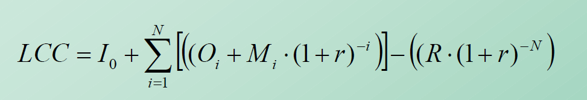
όπου,
LCC = Το συνολικό Κόστος Κύκλου Ζωής σε παρούσα αξία σε ευρώ για την επιλεγμένη εναλλακτική
Io = κόστος κεφαλαίου ενός έργου (αρχικά έξοδα για την αγορά του εξοπλισμού, το σχεδιασμό του συστήματος, τη μηχανολογική μελέτη και την εγκατάσταση)
r = προεξοφλητικό επιτόκιο
O = κόστος διαχείρισης και λειτουργίας
M = κόστος συντήρησης
i = αύξων αριθμός έτους
N = χρονική διάρκεια της περιόδου ανάλυσης
R = εναπομένουσα τιμή στο τέλος της περιόδου ανάλυσης

4.7 Μεθοδολογία ανάλυσης της ΚΚΖ

Η ανάλυση της ΚΚΖ βασίζεται στο γεγονός ότι για να ληφθούν ουσιώδεις αποφάσεις πρέπει να υπολογιστεί κάθε πιθανή επιλογή δαπάνης. Θα πρέπει να συνυπολογιστούν όλα τα σχετικά είδη κόστους για όλες τις επιλογές από την αρχική θεώρηση έως και την διάθεση του αγαθού. Υπάρχουν πέντε βασικά βήματα για ανάλυση του κύκλου ζωής (Dunk, 2004):
- Διάσπαση κόστους
- Εκτίμηση κόστους
- Εκπτώσεις
- Πληθωρισμός
- Άλλες περιπτώσεις

Πίνακας 11, Τα πέντε βασικά βήματα ανάλυση του κύκλου ζωής κατά τον Dunk (Dunk, 2004)

4.8 Ανάπτυξη ενός σχεδίου εφαρμογής σε έναν οργανισμό

Καθημερινά μεγαλώνει η ανάγκη να κατανοηθεί η σημαντικότητα μιας άρτιας απόφασης. Μια σωστή απόφαση πρέπει να λαμβάνεται στην σωστή χρονική στιγμή, στην διάρκεια εξέλιξης ενός προϊόντος ή στην φάση ανάπτυξής του. Αυτές οι φάσεις αντιπροσωπεύουν το μικρότερο μέρος του συνολικού κόστους, αλλά το αποτέλεσμα που έχουν στο να ληφθούν οι σωστές αποφάσεις που αφορούν αυτά τα στάδια του προϊόντος είναι πολύ σημαντικό, αφού έχουν και τη μεγαλύτερη επίδραση στο συνολικό κόστος του κύκλου ζωής του προϊόντος.
Η ανάλυση του κύκλου ζωής θεωρείται ένα πολύτιμο εργαλείο που μπορεί να χρησιμοποιηθεί σε όλα τα στάδια της εξέλιξης ενός προϊόντος. Μπορεί να χρησιμοποιηθεί για να παρθούν σημαντικές αποφάσεις, βάσει των κοστολογικών πληροφοριών που δίνει, για τις φάσεις σχεδιασμού, κατασκευής, εγκατάστασης, συντήρησης, λειτουργίας και διάθεσης του προϊόντος. Το αντικείμενο λοιπόν της ανάλυσης του κόστους του κύκλου ζωής του προϊόντος είναι να επιλεχθεί η αποτελεσματικότερη κοστολογική προσέγγιση από μια σειρά εναλλακτικών λύσεων, έτσι ώστε να επιτευχθεί το χαμηλότερο μακροπρόθεσμο κόστος για τον ιδιοκτήτη.
Πριν ξεκινήσει η ανάλυση του κόστους πρέπει να κατηγοριοποιηθεί το κόστος σε τρεις κατηγορίες.
- Το κόστος κεφαλαίου
- Το κόστος συντήρησης και λειτουργίας
- Το κόστος διάθεσης ή απόρριψης του προϊόντος.
Οι τρεις κατηγορίες αυτές καλύπτουν τις βασικές απαιτήσεις του κόστους κατοχής του προϊόντος, από την στιγμή που το κόστος λειτουργίας και συντήρησης συμπεριλαμβάνονται στην περίοδο αξιολόγησης του προϊόντος από εταιρείες σχεδιασμού και κατασκευής.

4.9 Στάδια ανάλυσης κόστους κύκλου ζωής

Τα στάδια που εφαρμόζονται σε μια ΚΚΖ φαίνονται στο σχήμα, ενώ αναλύονται λεπτομερέστερα παρακάτω.

Σχήμα 2, Τα στάδια της ανάλυσης του κόστους κύκλου ζωής

4.9.1 Καθορισμός Εναλλακτικών Επενδύσεων

Στο πρώτο στάδιο της ΚΚΖ προσδιορίζονται οι διάφορες εναλλακτικές επενδύσεις που θα προκύψουν και θα εξεταστούν. Στις κατάλληλες εναλλακτικές περιλαμβάνονται επενδύσεις, οι οποίες είναι σχεδιασμένες για να καλύπτουν όλες τις ανάγκες. Οι εναλλακτικές προτάσεις που επιλεγούν είναι άμεσα εξαρτημένες από την ομάδα σχεδιασμού και το επίπεδο δημιουργικότητας της. Η ομάδα σχεδιασμού αποτελείται συνήθως από μηχανικούς διαφόρων ειδικοτήτων.

4.9.2 Προσδιορισμός Παραμέτρων

Προσδιορισμός κατάστασης αναφοράς:
Στα περισσότερα έργα στον κατασκευαστικό κλάδο και ιδίως όσον αφορά τα ενεργειακά κτίρια και την εξοικονόμηση ενέργειας, σημαντικός παράγοντας είναι η κατάσταση αναφοράς, βάσει της οποίας συγκρίνονται οι υπόλοιπες εναλλακτικές. Πολύ συχνά σε υφιστάμενα κτίρια εφαρμόζεται η εναλλακτική “do nothing” δηλαδή δεν εφαρμόζεται καμία στρατηγική. Αντίθετα σε νεόδμητες κατασκευές επιλέγεται σαν κατάσταση αναφοράς, ο σχεδιασμός με τις ελάχιστες απαιτήσεις ενέργειας.
Χρονικοί προσδιορισμοί:
Είναι η βάση ενός χρονοδιαγράμματος στο οποίο ανάγονται όλα τα κόστη που πιθανόν να προκύψουν μελλοντικά και επάνω τούτο θα γίνει ο προσδιορισμός της περιόδου μελέτης. Η περίοδος αυτή, στηρίζεται στις απαιτήσεις του επενδυτή, στα ενδιαφέροντα του και στην επιχειρησιακή του πολιτική. Όλες οι εναλλακτικές πρέπει να αναχθούν στην ίδια περίοδο μελέτης για αντικειμενικά συμπεράσματα.
Προεξοφλητικό επιτόκιο:
Καθορίζεται το προεξοφλητικό επιτόκιο, βάση του οποίου θα μετατραπούν σε καθαρά παρούσα αξία όλα τα μελλοντικά κόστη.

4.9.3 Εκτίμηση Κόστους

Προσδιορίζονται όλα τα κόστη ανά κατηγορία και τα δυνητικά έσοδα
- Αρχικό κόστος (Αγορά, Κόστος μελέτης, κόστος κατασκευής, εγκατάσταση)
- Μελλοντικά κόστη (Κόστος ενέργειας, κόστος ύδρευσης, κόστος λειτουργίας, κόστος συντήρησης και επισκευών, κόστος αντικατάστασης και κόστος χρηματοδότησης)
- Τελικό κόστος (Υπολειμματικές αξίες, Κόστος διάθεσης, κόστος μεταπώλησης, κόστος κατεδάφισης, αξία εκποίησης)

4.9.4 Κοστολόγηση Κύκλου Ζωής για κάθε Εναλλακτική Επένδυση

Στο στάδιο αυτό ανάγονται τα κόστη και όλα τα μελλοντικά έσοδα στην ίδια ημερομηνία βάσης και μετατρέπονται σε καθαρή παρούσα αξία για όλες τις εναλλακτικές επενδύσεις

4.9.5 Ανάλυση Επικινδυνότητας

Κάθε επενδυτική κίνηση εμπεριέχει ένα ρίσκο. Λόγω της αβεβαιότητας που υπάρχει πραγματοποιείται μία ανάλυση, ώστε να επιλεγεί η εναλλακτική με την μικρότερη αβεβαιότητα. Η ανάλυση επικινδυνότητας εφαρμόζεται με την μέθοδο της προσομοίωσης. Στην αρχή πραγματοποιείται ανάλυση της ευαισθησίας, ώστε να προσδιοριστούν όλες εκείνες οι εισροές, οι οποίες θα επηρεάσουν περισσότερο την εκροή (Κόστος Κύκλου Ζωής). Εν συνεχεία εφαρμόζεται μια ανάλυση πιθανών σεναρίων, η οποία στοχεύει στην ελαχιστοποίηση της επικινδυνότητας, μέσα στο χρονικό διάστημα που μελετάται. Όλες οι αναλύσεις καταλήγουν υπέρ της χρήσης μιας προσέγγισης με βάση τις πιθανότητες για την εφαρμογή της μεθόδου ΚΚΖ, η οποία ενσωματώνει την ανάλυση της μεταβολής των εκτιμήσεων. Ο επικρατέστερος ορισμός για αυτήν την πιθανολογική προσέγγιση είναι η ανάλυση επικινδυνότητας. Η ανάλυση επικινδυνότητας είναι μία νέα τεχνική, η οποία αποκαλύπτει περιοχές αβεβαιότητας στην προσέγγιση της ΚΚΖ (που δεν λαμβάνει υπόψη την μεταβλητότητα των δεδομένων εισαγωγής), και βοηθάει τους αρμόδιους να λαμβάνουν μια εικόνα της πιθανότητας των αποτελεσμάτων. Η ανάλυση επικινδυνότητας συνδυάζει σε μία προσομοίωση μέσω υπολογιστή όλες τις περιγραφές πιθανοτήτων της αβεβαιότητας των μεταβλητών. Είναι γνωστή σαν προσομοίωση Μόντε Κάρλο και αναφέρεται ως παράδειγμα, διότι υπάρχουν αρκετές. Η Προσομοίωση Μόντε Κάρλο επιτρέπει:

Άλλες μέθοδοι προσέγγισης των αβεβαιοτήτων που έχουν παρουσιαστεί τις τελευταίες δεκαετίες στην ΚΚΖ αλλά είναι λιγότερο γνωστές και εφαρμόζονται σε μικρά ποσοστά (Langdon, 2007) είναι τεχνικές Τεχνητής Νοημοσύνης ( Artificial Intelligence) όπως η Θεωρία Ασαφών Συνόλων ( Fuzzy Set Theory) (Sobanjo, 1999, Kishk, 2004) και τα Τεχνητά Νευρωνικά Δίκτυα (Artificial Neural Networks)

4.9.6 Επιλογή Επένδυσης

Στην απλούστερη περίπτωση, επιλέγεται η εναλλακτική επένδυση με το μικρότερο κόστος κύκλου ζωής. Πιθανόν να προκύψουν και άλλα κριτήρια που επηρεάζουν την τελική επιλογή όπως:
•Ελαχιστοποίηση κινδύνου,
•Ευκολία υλοποίησης,
•Πολιτική της εταιρείας,
•Μη μετρήσιμες παράμετροι

4.10 Πιθανά σενάρια

Συνήθως, σε τέτοιες μελέτες, εφαρμόζονται τέσσερα πιθανά σενάρια. Στην πραγματικότητα είναι τέσσερεις εναλλακτικές επιλογές, οι οποίες αναλύονται και παρουσιάζονται στον επενδυτή. Βάση των αποτελεσμάτων αποφασίζεται η πιο συμφέρουσα επιλογή. Τα σενάρια αυτά είναι τα εξής:

Πίνακας 12 ,Τα σενάρια πιθανής επιλογής

Τα παραπάνω πιθανά σενάρια θα εξεταστούν με την μέθοδο ΚΚΖ. Πάνω σε αυτά τα σενάρια πραγματοποιείται η ανάλυση επικινδυνότητας και η ανάλυση ευαισθησίας όσον αφορά τις παραμέτρους, οι οποίες εμφανίζουν τάση αβεβαιότητας. Μέσω αυτής της διαδικασίας προκύπτει και η εναλλακτική με το χαμηλότερο κόστος κύκλου ζωής. Αν και κάποιες εναλλακτικές προτάσεις από τις παραπάνω, εξαρχής κρίνονται ασύμφορες, είτε λόγω κόστους, είτε λόγω του ότι δεν είναι εύκολα πραγματοποιήσιμες, στην παρούσα μελέτη θα γίνει μία πρώτη προσέγγιση.

4.11 Πεδία εφαρμογής της ΚΚΖ

Όπως προαναφέρθηκε η ΚΚΖ έχει ένα μεγάλο εύρος εφαρμογών. Σύμφωνα με μία μελέτη του Διεθνούς Ινστιτούτου για την Βιώσιμη Ανάπτυξη (International Institute for Sustainable Development- IISD, 2009) κατατάσσονται οι κλάδοι με γνώμονα την ευκολία εφαρμογής της ΚΚΖ (Πίνακας 13).

Κατηγορία/Κλάδος | Ευκολία εφαρμογής της ΚΚΖ
Κατηγορία/Κλάδος | Εύκολη εφαρμογή | Μέτρια εφαρμογή | Μη εφαρμόσιμη
Έργα
Κατασκευή νέων κριτίων
Ανακαίνιση κτιρίων
Διαμόρφωση τοπίων
Σιδηροδρομικά έργα
Έργα οδοποιίας
Προμήθειες
Γραφειακός εξοπλισμός
Οχήματα
Φωτισμός κτιρίων
Φωτισμός δρόμων
Χαρτική ύλη
Προμήθειες υλικών γραφείου
Καύσιμα
Επίπλωση
Κλωστοϋφαντουργικά είδη
Υπηρεσίες
Ανάπτυξη λογισμικού
Παροχή ηλεκτρική ενέργειας
Μεταφορές
Ταχυμεταφορές και ταχυδρομικές υπηρεσίες
Διαχείριση αποβλήτων
Υπηρεσίες επισιτισμού σε τρόφιμα
Υπηρεσίες επισιτισμού σε ποτά

Πίνακας 13, Πηγή: IISD, 2009

Είναι ιδιαίτερα σημαντικό να αναφερθεί ότι η ΚΚΖ δεν βρίσκει εφαρμογή μόνο στους παραπάνω τομείς. Η αναζήτηση νέων πεδίων εφαρμογής της ΚΚΖ είναι μία πρόκληση για τους μελετητές όπως για παράδειγμα ο κλάδος της υγείας.

ΚΕΦΑΛΑΙΟ 5: ΠΟΙΟΤΙΚΗ ΕΡΕΥΝΑ-ΜΕΛΕΤΗ ΠΕΡΙΠΤΩΣΗΣ

Ο Hayes το 1997, όρισε την ποιοτική έρευνα, σαν την έρευνα η οποία διεξάγεται χωρίς την χρήση ποσοτικών δεδομένων και χωρίς την χρήση μαθηματικών τύπων. (Hayes, 1997). Οι Strauss και Corbin το 1990 προσεγγίζουν παρόμοια το συγκεκριμένο θέμα (Strauss & Corbin, 1990). Οι ποσοτικές προσεγγίσεις είναι ιδανικές για την έρευνα σε πειραματικό στάδιο, αντίθετα οι ποιοτικές έρευνες ταιριάζουν περισσότερο για την προσέγγιση αληθινών περιπτώσεων (Parker, 1995). Η διενέργεια μιας τέτοιας έρευνας είναι δυνατό να πραγματοποιηθεί με βάση την συλλογή ποιοτικών δεδομένων (Hayes, 1997).
Οι ποιοτικοί ερευνητές μελετούν τον τρόπο που ανταποκρίνονται οι άνθρωποι στα γεγονότα που βιώνουν. (Willig, 2001). Χαρακτηριστικό της ποιοτικής έρευνας είναι η απόρριψη της φυσικής επιστήμης ως μοντέλου έρευνας. Οι υποστηρικτές της ποιοτικής έρευνας στοχεύουν στην έρευνα βασιζόμενοι σε ιστορικά και πολιτισμικά πλαίσια, επιχειρώντας να ερευνήσουν τον κοινωνικό κόσμο με μία εμπειρική ματιά (Henwood & Pidgeon, 1994)
Ως ποιοτικές μέθοδοι έρευνας χαρακτηρίζονται οι ερμηνευτικές πρακτικές, η μελέτη περιπτώσεων, η θεμελιωμένη θεωρία, η αφηγηματική προσέγγιση, η κλινική έρευνα και η αφηγηματική έρευνα. (Lincoln & Denzin, 2005)

5.1 Ανάλυση ποιοτικής έρευνας βασιζόμενη σε case study

Στην κατηγορία της ποιοτικής έρευνας συγκαταλέγεται και η μελέτη περίπτωσης (case study). Το εξεταζόμενο project μελετάται εις βάθος και στο φυσικό του περιβάλλον. Τα δεδομένα της έρευνας λαμβάνονται από όλους όσους συμμετέχουν στην λειτουργία του. Στην μελέτη περίπτωση ο εξεταστής εστιάζει στη λεπτομερή ανάλυση και περιγραφή ενός μόνο case, δεν μπαίνει στην διαδικασία να συγκρίνει και να καταλήξει σε συμπεράσματα μελετώντας πολλές περιπτώσεις.
Η μελέτη περίπτωσης ενδείκνυται γιατί η εξέταση γίνεται σε συγκεκριμένη στιγμή και περιλαμβάνει όλη την πολυπλοκότητα του οργανισμού. Τέτοιες περιπτώσεις, οι οποίες τίθενται προς μελέτη, είναι ομάδες ανθρώπων, δημόσιοι και ιδιωτικοί φορείς, διάφορα γεγονότα. (Robson, 2007)
Η μελέτη περίπτωσης είναι μια εμπειρική έρευνα ενός φαινομένου και ειδικότερα όταν τα όρια μεταξύ φαινόμενου και θεωρητικού πλαισίου δεν είναι καθορισμένα. (Yin, 1994). Υπάρχουν πολλά είδη μελέτης περίπτωσης (Yin, 2009)

Πίνακας 14, Είδη μελέτης περίπτωσης (Yin, 2009, Bassey 1999)

5.2 Πλεονεκτήματα

Το βασικότερο πλεονέκτημα κατά την χρήση της μελέτης περίπτωσης διενεργείται μέσα στο «φυσικό» περιβάλλον της εξεταζόμενης περίπτωσης. Τα δεδομένα δηλαδή αναλύονται εντός του οργανισμού (Yin, 1984). Οι μελέτες περίπτωσης παρουσιάζουν έντονο ενδιαφέρον, καθώς τα συμπεράσματα προκύπτουν άμεσα κατά την εξέταση της περίπτωσης. Σε αντίθεση με το πείραμα, όπου το εξεταζόμενο θέμα περιορίζεται σε συγκεκριμένο αριθμό μεταβλητών, στην μελέτη περίπτωσης ο μελετητής παρακολουθεί το υπό εξέταση αντικείμενο εντός του περιβάλλοντος δράσης του (Zaidah, 2003).
Ένα δεύτερο πλεονέκτημα που προκύπτει είναι ότι στην μελέτη περίπτωσης μπορεί να χρησιμοποιηθεί και ποσοτική αλλά και ποιοτική ανάλυση των δεδομένων. Τα κείμενα επιστημονικών περιοδικών αποτελούν πηγή ποιοτικών δεδομένων για μια ποιοτική ανάλυση. Υπάρχουν όμως και μελέτες περιπτώσεων που χρήζουν αριθμητικές αναλύσεις και αριθμητικά στοιχεία, ώστε να δοθούν απαντήσεις σε επιμέρους θέματα. (Block, 1986).
Το τρίτο πλεονέκτημα της μελέτης περίπτωσης προκύπτει από την λεπτομερή ανάλυση των πραγματικών δεδομένων, τα οποία εκτός του ότι αναλύονται σε πραγματικό περιβάλλον, εξηγούν την συνθετότητα των καταστάσεων πραγματικού χρόνου και δεν αποτυπώνονται με πειραματικές μεθόδους (Zaidah, 2003)

5.3 Μειονεκτήματα

Παράλληλα με τα πλεονεκτήματα της μελέτης περίπτωσης παρουσιάζονται και τα μειονεκτήματα. Το πρώτο μειονέκτημα εκφράζεται από τον Yin (Yin, 1984) ο οποίος σημειώνει ότι ο μελετητής της εκάστοτε περίπτωσης, είτε από απροσεξία, είτε από αμέλεια εκφράζει διφορούμενα στοιχεία ή μεροληπτική στάση, με αποτέλεσμα να επηρεάζονται τα τελικά συμπεράσματα και οι διαπιστώσεις.
Επίσης, μία μελέτη περίπτωσης παρέχει μικρή βάση, ώστε να μπορέσουν να εκφραστούν γενικά επιστημονικά συμπεράσματα λόγω του μικρού αριθμού θεμάτων. Δεν γίνονται γενικεύσεις λόγω του ότι συνήθως οι μελέτες εστιάζουν σε ένα μόνο θέμα (Yin, 1984).
Οι μελέτες περίπτωσης χαρακτηρίζονται από την μεγάλη τους διάρκεια, με αποτέλεσμα να δυσκολεύει η παραγωγή μεγάλο όγκου τεκμηρίων (Yin, 1984). Ο κίνδυνος ελλοχεύει, όταν τα δεδομένα διαχειρίζονται πρόχειρα και δεν υπάρχει συστηματική οργάνωσή τους.
Τέλος η μελέτη περίπτωσης εξαρτάται από την εξέταση μίας μόνο περίπτωσης και καθιστά δύσκολη την εξαγωγή γενικευμένων συμπερασμάτων . Τα πιο σημαντικά στοιχεία στην μέθοδο μελέτης περίπτωσης είναι ο καθορισμός παραμέτρων και των εφικτών στόχων της έρευνας. Τα δυο παραπάνω στοιχεία προτιμώνται από ένα μεγάλο μέγεθος δείγματος.

ΚΕΦΑΛΑΙΟ 6: ΠΑΡΟΥΣΙΑΣΗ ΕΞΕΤΑΖΟΜΕΝΟΥ ΜΟΝΤΕΛΟΥ

6.1 Παρουσίαση
Στην ενότητα αυτή θα παρουσιαστεί το μοντέλο που επιλέχθηκε να μελετηθεί. Πρόκειται για ένα ηλιακό χωριό που κατασκευάστηκε το 1984, στα Βόρεια προάστια της Αθήνας, στην περιοχή της Πεύκης (εικόνα 2). Είναι ένα συγκρότημα «ηλιακών» κατοικιών οι οποίες στεγάζουν 435 οικογένειες. Το project εγκρίθηκε και εκπονήθηκε από τον Οργανισμό Εργατικής Κατοικίας (ΟΕΚ) και την υποστήριξη του Υπουργείου Ανάπτυξης. Για την μελέτη και ανέγερση των εγκαταστάσεων υπήρξε και η συμβολή του Υπουργείου Έρευνας και Τεχνολογίας της Γερμανίας (ΟΕΚ) .
Το συγκεκριμένο έργο αποτελείται από 25 κτίρια συνολικά τα οποία διαθέτουν από 2 έως 6 ορόφους. Επιβλέπων μηχανικός ήταν ο Α.Ν Τομπάζης. Τα διαμερίσματα έχουν επιφάνεια από 60 τετραγωνικά μέτρα έως 100 τετραγωνικά μέτρα. Το σύνολο των κατοίκων που διαμένουν ανέρχεται στους 1750. Στο συγκρότημα φιλοξενούνται κτίρια κοινής ωφέλειας όπως βιβλιοθήκη, αναψυκτήριο, πνευματικό κέντρο και εμπορικό κέντρο. Το εμβαδό του οικοπέδου ήταν 90,440 τετραγωνικά μέτρα και είχε συντελεστή δόμησης 0,5%, δηλαδή 20% ποσοστό κάλυψης (ΟΕΚ).
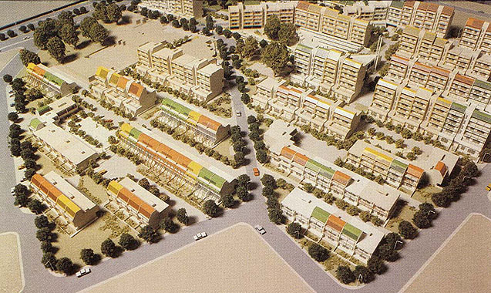
Εικόνα 3, Μακέτα του ηλιακού χωριού (Πηγή: Αρχιτεκτονικό γραφείο 4π architects)
Το ηλιακό χωριό αποτελούσε ένα πειραματικό project, το οποίο περιλάμβανε την τοποθέτηση και λειτουργία φωτοβολταϊκών συστημάτων σε μεγάλη έκταση και συνδυασμούς, οι οποίοι αφορούσαν την συλλογή της ηλιακής ενέργειας, την μεταφορά του ζεστού νερού, την μεταφορά της ηλιακής ενέργειας για την παραγωγή θέρμανσης και την αποθήκευση της ηλιακής ενέργειας. Η ανοικοδόμηση των κτιρίων βασίστηκε στην βιοκλιματική αρχιτεκτονική, εστίασαν δηλαδή στον προσανατολισμό των κτιρίων, στην δενδροφύτευση και στα «ανοίγματα» ώστε να μην «κρύβεται» ο ήλιος.
Σε κάποια από τα κτίρια του «ηλιακού» χωριού εφαρμόστηκαν τα δημοφιλέστερα, για την εποχή, παθητικά ηλιακά συστήματα (Ελληνικό κέντρο ανανεώσιμων πηγών ενέργειας). Αναλυτικότερα:
- Άμεσης απολαβής (πάγκος νερού)
- Έμμεσης απολαβής (τοίχοι νερού, τοίχοι Trombe)
- Εκτεταμένης έμμεσης απολαβής (τοίχοι Trombe, αποθήκευση νερού, θερμοκήπιο)
- Απομονωμένης απολαβής ( πάνελ αέρα για χρήση ως θερμοσίφωνες)
- Εκτεταμένης απομονωμένης απολαβής (συλλέκτες φυσικής κυκλοφορίας, θερμοκήπιο)
Η θέρμανση στους χώρους του «ηλιακού» χωριού και η παροχή ζεστού νερού επιτυγχάνεται με την εγκατάσταση 17 συνδυασμών ηλιακών συλλεκτών και αντλιών θερμότητας. Το επίπεδο εξοικονόμησης ενέργειας κυμαίνεται μεταξύ 45% με 90%. Η παρούσα μελέτη περίπτωσης παρουσιάζει έντονο ενδιαφέρον ως προς τον χρόνο ζωής του, την συντήρηση του, τις διαδικασίες βελτίωσης του και ως προς τον ανασχεδιασμό των κτιριακών εγκαταστάσεων, σύμφωνα με τις αρχές του βιοκλιματικού σχεδιασμού.

6.2 Πλαίσιο μελέτης

Το «ηλιακό» χωριό συμπληρώνει αυτήν την περίοδο 33 χρόνια ζωής. Το μεγαλύτερο ποσοστό των συστημάτων του λειτουργούν ακόμα κανονικά, αλλά υπάρχουν και συστήματα που τέθηκαν εκτός λειτουργίας. Τα ηλιακά συστήματα φτάνουν στο μέγιστο του ορίου ζωής τους και αυτό το επιβεβαιώνουν οι συχνές βλάβες που παρουσιάζονται τα τελευταία χρόνια και μειώνουν την διαθεσιμότητά τους κατά μεγάλο ποσοστό. Σύμφωνα με τους υπεύθυνους συντήρησης του «ηλιακού» χωριού αυτό το ποσοστό αγγίζει το 70% (www.4parchitects.com).
Η μεγαλύτερη πρόκληση που έχουν να αντιμετωπίσουν οι ιθύνοντες είναι αυτή. Να ανταπεξέλθουν δηλαδή στις συνεχείς βλάβες, να βρεθούν τρόποι επίλυσης χωρίς να επιβαρύνουν το περιβάλλον και τους κατοίκους και να μην παρουσιαστούν προβλήματα στην καθημερινότητα τους. Οι λύσεις μπορεί να προέλθουν, είτε με συνεχείς επισκευές και επιδιόρθωση των ελαττωματικών εγκαταστάσεων, είτε με τον παροπλισμό τους, όπως έχει γίνει σε μερικές περιπτώσεις και τέλος είτε με την ολική αντικατάσταση των συστημάτων με καινούρια μέσα πιο σύγχρονης τεχνολογίας.
Η μελέτη αυτή έχει σαν στόχο εφαρμόζοντας την Κοστολόγηση Κύκλου Ζωής (KKZ) ή αλλιώς Life Cycle Cost Analysis, να προσδιορίσει την βέλτιστη λύση για το μέλλον του «ηλιακού» χωριού. Προτεραιότητα είναι το κόστος και στην συνέχεια η ομαλή διαβίωση των κατοίκων. Επίσης, θα πρέπει οι εγκαταστάσεις να συνεχίσουν να εναρμονίζονται με το βασικό project και να παραμείνει ένα ενεργειακό παράδειγμα στο άμεσο μέλλον.

6.3 Εφαρμογή της Κοστολόγησης Κύκλου Ζωής

Ξεκινώντας την εφαρμογή της Κοστολόγησης, για το παραπάνω υπόδειγμα, θα πρέπει να αναφερθεί ότι η μελέτη θα εστιάσει σε τρία πιθανά σενάρια, από τα τέσσερα που προαναφέρθηκαν στην παράγραφο 4.10:
- Do nothing
- Συντήρηση των κτιρίων
- Ενεργειακή αναβάθμιση των κτιρίων
Το τέταρτο σενάριο κρίνεται ασύμφορο εξαρχής αφ’ ενός λόγω του κόστους που θα προκύψει για την αγορά του οικοπέδου και την ανέγερση νέων κατοικιών και αφ’ ετέρου διότι βασική προϋπόθεση είναι η ομαλή διαβίωση των κατοίκων του ηλιακού χωριού. Η μελέτη θα εστιάσει σε μία 20ετή πρόβλεψη ώστε να εξαχθούν ασφαλή συμπεράσματα.

6.3.1 Πιθανό σενάριο «Do Nothing»

Σε αυτή την περίπτωση επιλέγεται να μην γίνει καμία ενέργεια στα κτίρια. Τα ενεργειακά συστήματα ολοκληρώνουν σιγά σιγά το κύκλο ζωής τους καθώς συμπληρώνουν 33 χρόνια ζωής από την λειτουργία τους. Οι βλάβες που παρουσιάζονται είναι πολύ συχνές και δεν μπορούν να είναι λειτουργικά όλο το διάστημα του έτους. Έτσι οι υπεύθυνοι συντήρησης βρίσκονται στο δίλημμα της επιδιόρθωσης ή του παροπλισμού του ενεργειακού συστήματος. Σημαντικός παράγοντας για την μη επιδιόρθωση κάποιων ηλιακών συστημάτων είναι η παλαιότητα τους, καθώς δεν υπάρχει διαθεσιμότητα ανταλλακτικών. Έτσι πολλά ηλιακά συστήματα παροπλίζονται ή υπολειτουργούν.
Ακολουθώντας όμως την εναλλακτική “Do Nothing”, σε μερικά χρόνια δεν θα υπάρχουν ηλιακά συστήματα και όλες οι κατοικίες θα έχουν γίνει συμβατικές καθώς οι κάτοικοι για να καλύψουν τις ανάγκες για θέρμανση και ζεστό νερό θα στραφούν σε άλλες πηγές ενέργειας όπως το φυσικό αέριο ή το πετρέλαιο θέρμανσης.
Αυτό μπορεί να αποσυμφορήσει οικονομικά τον οργανισμό ο οποίος διαχειρίζεται πλέον το ηλιακό χωριό, τον ΟΑΕΔ, αλλά θα επιβαρύνει τους κατοίκους με επιπλέον έξοδα. Επιπλέον όλα τα παροπλισμένα συστήματα θα πρέπει να αποσυρθούν και να μεταφερθούν σε χώρους ανακύκλωσης, οπότε είναι και αυτό ένα κόστος που πρέπει να συνυπολογιστεί.
Εφαρμόζοντας της μέθοδο της Καθαρής Παρούσας Αξίας (ΚΠΑ) για την συγκεκριμένη εναλλακτική και όπως φαίνεται στον παρακάτω πίνακα (Πίνακας 15) διαπιστώνει κανείς ότι το κόστος το οποίο θα επιβαρυνθούν οι κάτοικοι για την εγκατάσταση άλλων πηγών ενέργειας και το κόστος ώστε να αποσυρθούν τα παροπλισμένα ηλιακά συστήματα αγγίζει το ποσό των 2.500.000 ευρώ. Ετήσιο επιτόκιο δεν συμπεριλαμβάνεται καθώς δεν θα υπάρξουν δάνεια και υποχρεώσεις που θα επιβαρύνουν το δημόσιο.
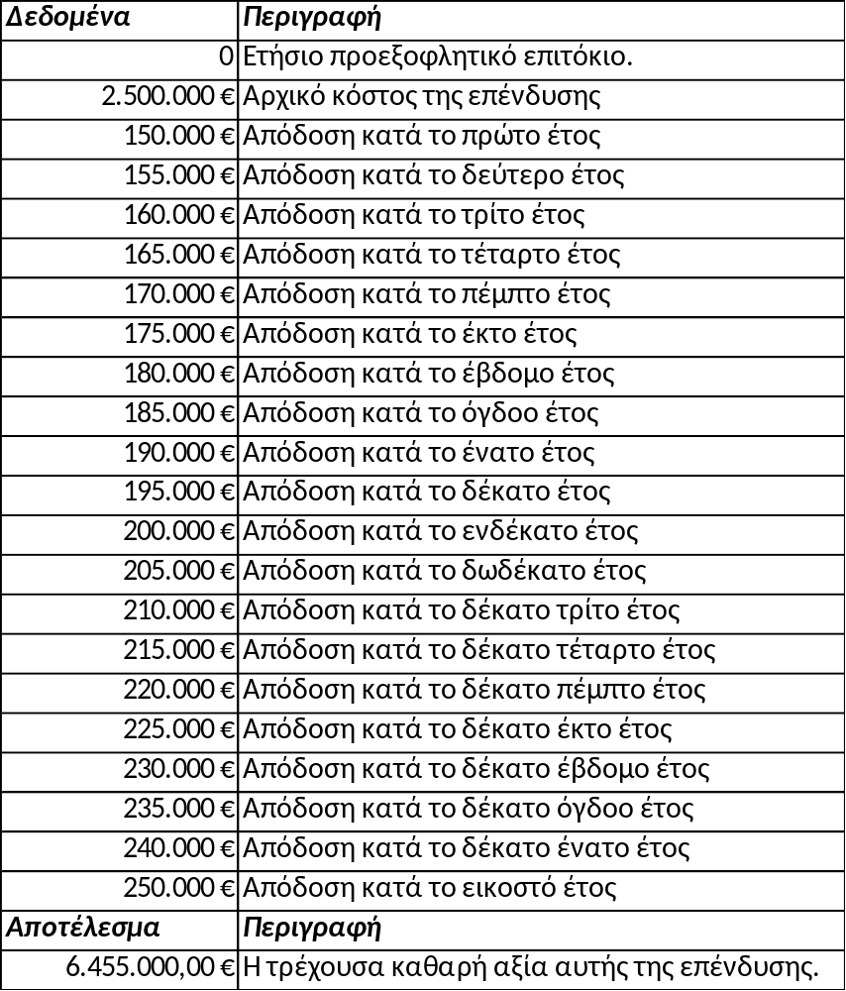
Πίνακας 15, ΚΠΑ για την επιλογή Do Nothing

Άρα το ελληνικό δημόσιο θα εξοικονομήσει περίπου στα 6,5 εκατομμύρια ευρώ με την κατάργηση, ουσιαστικά, του ηλιακού χωριού σε είκοσι περίπου χρόνια και την μετατροπή του σε ένα συγκρότημα συμβατικών κατοικιών. Το παραπάνω θα είναι και μία παραδοχή ότι το συγκεκριμένο «πείραμα» απέτυχε και ότι δεν υπήρχαν οι κατάλληλες υποδομές ώστε να στηριχτεί αυτή η προσπάθεια επαρκώς. Επίσης θα πρέπει να τονιστεί ότι η κατάργηση του ηλιακού χωριού θα έχει και περιβαλλοντικές επιπτώσεις καθώς οι οικίες, εφόσον εγκαταστήσουν άλλες μορφές ενέργειας, θα γίνουν πιο ενεργοβόρες και θα επιβαρύνουν το περιβάλλον, κάτι το οποίο έρχεται σε αντίθεση με το αρχικό project.

6.3.2 Πιθανό σενάριο «Συντήρησης των κτιρίων»

Ξεκινώντας το δεύτερο πιθανό σενάριο για το ηλιακό χωριό θα πρέπει να τονιστούν κάποιες ιδιαιτερότητες. Ήδη έχει γίνει μία αναφορά στην παλαιότητα των ηλιακών συστημάτων και στην δυσκολία που αντιμετωπίζουν οι υπεύθυνοι συντήρησης στην ανεύρεση των ανταλλακτικών. Έτσι βρίσκουν προσωρινές λύσεις ώστε να επιδιορθώνουν τα συστήματα εφόσον αυτό είναι δυνατόν. Το επόμενο που πρέπει να τονιστεί είναι η εξέλιξη της τεχνολογίας και των ηλιακών συστημάτων. Τα ηλιακά συστήματα τα οποία εγκαταστάθηκαν πριν 33 χρόνια δεν μπορούν να συγκριθούν με τα σημερινά ηλιακά συστήματα. Τα παλιά ηλιακά συστήματα δεν έχουν την ίδια αποδοτικότητα και την ίδια ανθεκτικότητα με τα πιο σύγχρονα, οπότε όσο και να συντηρούνται πλέον τα πεπαλαιωμένα ηλιακά συστήματα σε καμία περίπτωση δεν θα αποδίδουν στο 100% της απόδοσης τους. Έτσι λοιπόν εφαρμόζοντας και σε αυτή την περίπτωση την μέθοδο υπολογισμού της ΚΠΑ (Πίνακας 16), διαπιστώνει κανείς ότι για την διατήρηση του υπάρχοντος προσωπικού και για την αγορά ανταλλακτικών το κόστος αγγίζει το ποσό του 1,5 εκατομμυρίου ευρώ. Επίσης και στην προκειμένη περίπτωση δεν θα υπάρξει προεξοφλητικό επιτόκιο καθώς πάλι δεν θα υπάρξει κάποιος δανεισμός. Και σε αυτή την περίπτωση το μέγεθος της ΚΠΑ είναι ιδιαίτερα χαμηλό, περίπου 1,9 εκατομμύρια ευρώ. Χαμηλό ετήσιο κόστος και μικρή απόδοση κατ’ έτος, συνυπολογίζοντας και τους παράγοντες που προαναφέρθηκαν η συντήρηση, όσες δυσκολίες και αν έχει, δε θα αποφέρει τίποτα παραπάνω από την ομαλή γήρανση των ηλιακών συστημάτων και την επέκταση του κύκλου ζωής τους.
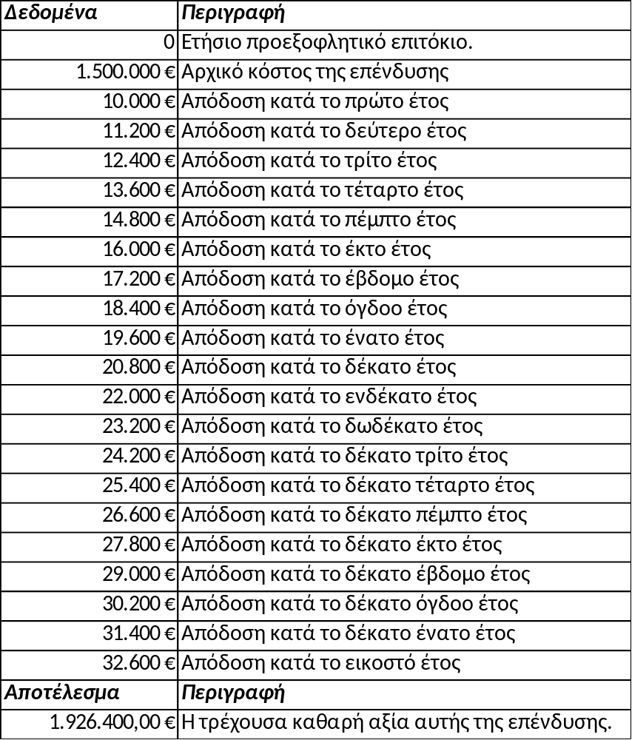
Πίνακας 16, ΚΠΑ για την συντήρηση των κτιρίων

6.3.3 Πιθανό σενάριο «Ενεργειακή αναβάθμιση των κτιρίων»

Το τρίτο πιθανό σενάριο είναι η σταδιακή ενεργειακή αναβάθμιση των κτιρίων και των ηλιακών συστημάτων με νέα και αποδοτικότερα συστήματα, προηγμένης τεχνολογίας. Με τον τρόπο αυτό θα συνεχιστεί η λειτουργία του ηλιακού χωριού, ακριβώς όπως ήταν στο αρχικό project κατασκευής του. Επίσης είναι το σενάριο το οποίο θα έχει την μικρότερη επίπτωση στην καθημερινότητα και στην ζωή των κατοίκων, εξασφαλίζοντας τους την συνεχή παροχή θέρμανσης και ζεστού νερού. Επίσης το συγκεκριμένο σενάριο κατά ένα μεγάλο ποσοστό καλύπτει και το περιβαλλοντικό κόστος του οικοδομήματος, εφόσον θα συνεχίσει η λειτουργία των κτιρίων να είναι φιλική προς το περιβάλλον. Προχωρώντας την έρευνα θα εφαρμοστεί η ΚΠΑ και σε αυτό το σενάριο (Πίνακας 17). Φαινομενικά το συγκεκριμένο σενάριο φαίνεται να είναι το πιο δαπανηρό, αλλά εντάσσοντάς το σε ένα χρηματοδοτούμενο πρόγραμμα ΕΣΠΑ και βρίσκοντας πόρους συγχρηματοδότησης από την Ευρωπαϊκή Ένωση ή και από ελληνικά κεφάλαια μπορούν να μειωθούν τα κεφάλαια που θα δαπανήσει το ελληνικό δημόσιο.

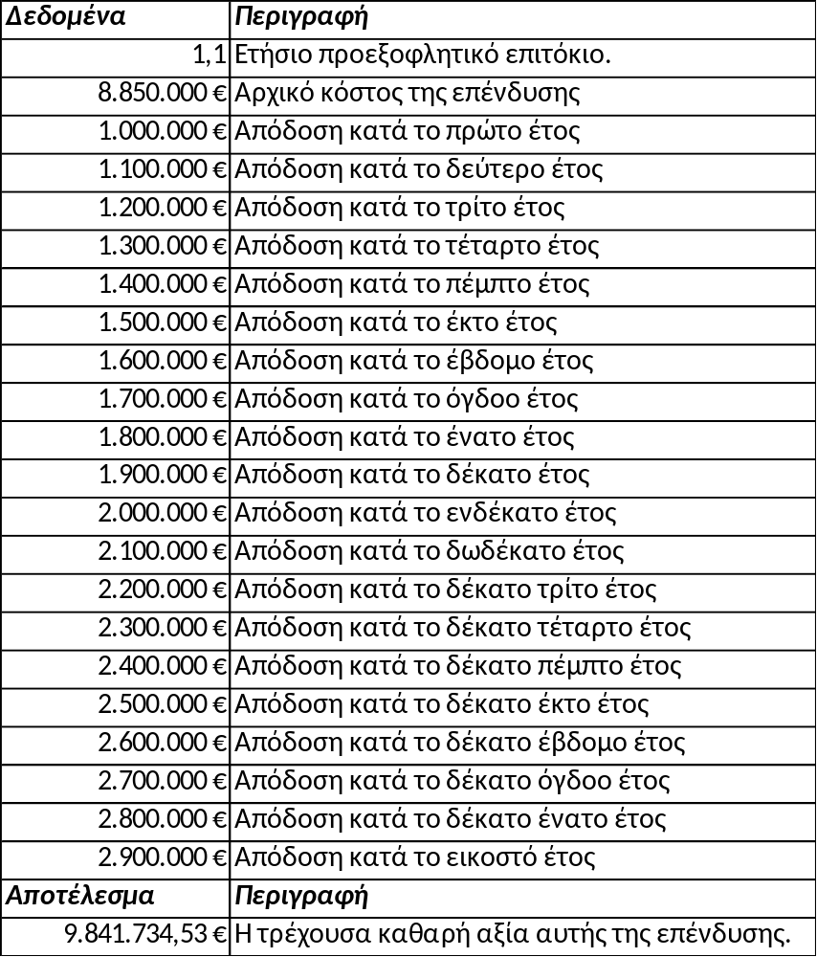
Πίνακας 17, ΚΠΑ για το σενάριο «ενεργειακής αναβάθμισης των κτιρίων»

Παρατηρεί κανείς ότι έχει υψηλό αρχικό κόστος επένδυσης, αλλά δεν υπολογίζονται οι πόροι χρηματοδότησης από κάποιο χρηματοδοτικό πρόγραμμα.

Ο πίνακας διαμορφώνεται ως εξής σε περίπτωση που συγχρηματοδοτηθεί από κάποιο πρόγραμμα κατά 50% (Πίνακας 18)
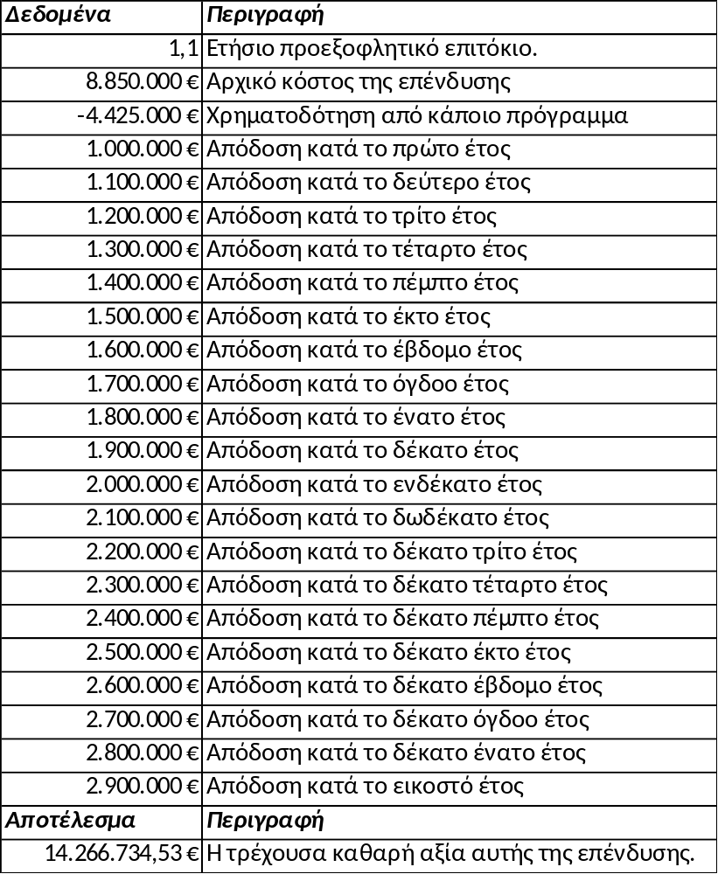
Πίνακας 18, ΚΠΑ για το σενάριο «ενεργειακής αναβάθμισης των κτιρίων» με χρηματοδότηση.

Και οι δυο εκδοχές του τρίτου σεναρίου κρίνονται ιδιαίτερα συμφέρουσες, ειδικά η δεύτερη. Και από οικονομική άποψη και από περιβαλλοντική το τρίτο σενάριο κρίνεται αρκετά ενδιαφέρον.

6.3.4 Αξιολόγηση και Επιλογή κατάλληλου σεναρίου

Επόμενο στάδιο αφού ολοκληρώθηκε ο υπολογισμός της ΚΠΑ για κάθε εναλλακτικό σενάριο είναι η αξιολόγηση και η επιλογή του κατάλληλου σεναρίου. Πλέον όλα τα σενάρια έχουν μία αποτυπωμένη αξία και μπορεί εύκολα να γίνει η σύγκριση μεταξύ τους. Επειδή όμως η επιλογή του καταλληλότερου σεναρίου δεν θα βασιστεί μόνο στην αξία βάση χρημάτων αλλά και στον αντίκτυπο που θα έχει στο κοινωνικό περιβάλλον και στο περιβαλλοντικό. Τα παραπάνω σενάρια θα τοποθετηθούν σε έναν πίνακα (Πίνακας 19) βάση του οποίου θα αξιολογηθούν τα σενάρια σε μία κλίμακα από το 1 έως το 5 και για τα τρία χαρακτηριστικά του (οικονομικό, περιβαλλοντικό και κοινωνικό) και έπειτα η αξιολόγηση του κάθε χαρακτηριστικού θα πολλαπλασιαστεί με τον συντελεστή σημαντικότητας του κάθε χαρακτηριστικού (Πίνακας 20), τα αθροίσματα αυτά θα συγκριθούν μεταξύ τους και θα αποδώσουν την βέλτιστη επιλογή.

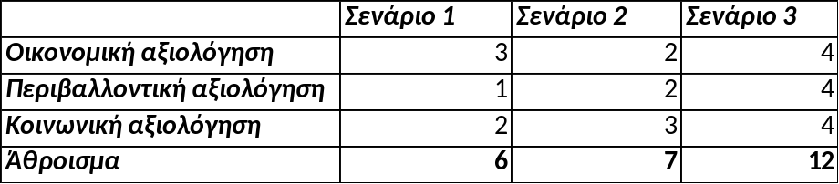
Πίνακας 19 Αξιολόγηση ανά παράγοντα των εναλλακτικών σεναρίων
Όλοι οι παράγοντες είναι εξίσου σημαντικοί. Κανείς δε μπορεί να μην υπολογίσει ούτε τον οικονομικό παράγοντα, ειδικά στην κατάσταση που βρίσκεται η οικονομία της χώρας, ούτε τον περιβαλλοντικό παράγοντα ο οποίος ήταν ο πρώτος στόχος για την κατασκευή του ηλιακού χωριού και τέλος ούτε ο κοινωνικός παράγοντας καθώς η ζωή των κατοίκων δεν πρέπει να διαταραχτεί και να τους παρέχονται οι βασικές ανάγκες. Έτσι λοιπόν, σε μία κλίμακα των 100 ποσοστιαίων μονάδων ο οικονομικός παράγοντας θα έχει ένα μικρό προβάδισμα και θα έχει βαθμό σημαντικότητας 40% ενώ οι άλλοι δύο παράγοντες θα είναι στο 30% σαν βαθμό σημαντικότητας.
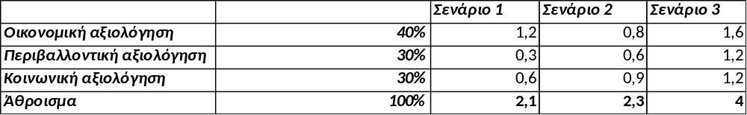
Πίνακας 20, Αξιολόγηση με βάση τον βαθμό σημαντικότητας του κάθε παράγοντα.
Όπως φαίνεται και από τους παραπάνω δύο πίνακες το πιο αποδοτικό σενάριο είναι το νούμερο 3, το σενάριο το οποίο περιλαμβάνει την ενεργειακή αναβάθμιση των κτιρίων. Μπορεί να είναι αυτό που απαιτεί τα περισσότερα αρχικά κεφάλαια αλλά είναι και αυτό που ικανοποιεί περισσότερο τον κοινωνικό και τον περιβαλλοντικό αντίκτυπο. Τα άλλα δύο σενάρια είναι οικονομικότερα αλλά όσον αφορά τους άλλους δύο παράγοντες υστερούν κατά πολύ. Όπως αναφέρθηκε και στην παράγραφο 3.6.1, ένα από τα μειονεκτήματα της ΚΚΖ, κατά τον Drake (1976), είναι ότι οι πελάτες είναι απρόθυμοι να αποδεχτούν τα υψηλά αρχικά έξοδα όταν τα οφέλη στο μέλλον δεν αποδεικνύονται στην πράξη. Όταν, λοιπόν, οι πελάτες αναγκαστούν να πάρουν αποφάσεις οι οποίες θα αυξήσουν τις αρχικές δαπάνες τους, για να επιτύχουν πραγματικά εξοικονόμηση δαπανών στο μέλλον, από το σύνολο των κόστους λειτουργίας, τότε αυτοί θα αναλάβουν το υψηλό κόστος μόνο στην περίπτωση που τα οφέλη θα είναι ευδιάκριτα και ξεκάθαρα. Στο τρίτο σενάριο λοιπόν το οποίο είναι και το επικρατέστερο ισχύει η παραπάνω θεωρία. Απαιτεί υψηλό αρχικό κόστος, αλλά όπως φαίνεται και από τον υπολογισμό της ΚΠΑ, μελλοντικά έχει αρκετά οφέλη, ειδικά αν υπερισχύσει η δεύτερη εκδοχή και υπάρξει κάποιο χρηματοδοτούμενο πρόγραμμα.

ΚΕΦΑΛΑΙΟ 7: ΣΥΜΠΕΡΑΣΜΑΤΑ – ΠΡΟΤΑΣΕΙΣ

Κλείνοντας αυτή την μελέτη συμπεραίνει κανείς ότι η κοστολόγηση του κύκλου ζωής, είτε πρόκειται για ένα προϊόν (product life costing), είτε για μία υπηρεσία, είτε για ένα κτίριο είτε για μέρος ενός κτιρίου είναι μία πολύ σημαντική διαδικασία για να υπάρχει μία πλήρως αποτυπωμένη εικόνα για το προϊόν τους. H KKZ μπορεί να εφαρμοστεί για μία συγκεκριμένη περίοδο της ζωής του προϊόντος ή και για ολόκληρο τον κύκλο ζωής (Whole life costing). Ακόμη μπορεί σαν μέθοδος να υστερεί σε κάποια σημεία εφαρμογής της και να είναι δύσκολο να εφαρμοστεί, ιδιαίτερα αν δεν υπάρχουν αρκετά δεδομένα για να προκύψουν ασφαλή συμπεράσματα. Στην αντίθετη περίπτωση όμως, αν εφαρμοστεί σωστά, τότε δίνει απαντήσεις σε πολλά επιχειρησιακά ζητήματα. Και μόνο που δίνει την δυνατότητα στους μελετητές να υπολογίζουν όλα τα κόστη που περικλείονται σε μία επιχείρηση είτε στο σύνολό τους είτε μεμονωμένα είναι ένα πλεονέκτημα αδιαμφισβήτητο.
Η κοστολόγηση του κύκλου ζωής είναι μία μέθοδος η οποία αν εφαρμοστεί σωστά μπορεί να προσδώσει ανταγωνιστικό πλεονέκτημα σε μία επιχείρηση. Με βάση τις εφαρμοζόμενες στρατηγικές και τους διαθέσιμους πόρους μιας επιχείρησης, άυλους και υλικούς, αλλά και τις δυνατότητες της δημιουργεί αξία για τον πελάτη και τον μέτοχο δημιουργώντας έτσι ανταγωνιστικό πλεονέκτημα έναντι άλλων επιχειρήσεων. Η στρατηγική διοικητική λογιστική, είναι μία στρατηγική η οποία κατά κάποιο τρόπο συμπληρώνει την εφαρμοζόμενη στρατηγική της εκάστοτε επιχείρησης. Επίσης με τα χαρακτηριστικά τα οποία λειτουργεί, έχει δημιουργήσει κάποιες τεχνικές κοστολόγησης οι οποίες είναι ιδιαίτερα χρήσιμες σε όλες τις επιχειρήσεις σύμφωνα με την στρατηγική που εφαρμόζουν. Οι πιο γνωστές τεχνικές είναι το target costing και η ΚΚΖ.
Στην μελέτη περίπτωσης που εξετάστηκε, η οποία ήταν μια κατασκευή σχεδόν 30 ετών και σχεδόν έφτανε στο τέλος του κύκλου ζωής της, εξετάστηκαν τρία ενδεχόμενα. Το πρώτο ενδεχόμενο ήταν να μη γίνει απολύτως καμία παρέμβαση στο έργο και να αφεθεί, να κάνει τον κύκλο του και από ένα ηλιακό χωριό να μετατραπεί σε ένα συγκρότημα συμβατικών κατοικιών. Το δεύτερο ενδεχόμενο ήταν να γίνει η προσπάθεια συντήρησης και αποκατάσταση των προβληματικών ηλιακών συστημάτων για όσο μπορεί να συμβεί αυτό καθώς στην αγορά δεν υπάρχει πλέον διαθεσιμότητα ανταλλακτικών λόγω της παλαιότητας τους. Τρίτο και τελευταίο ενδεχόμενο ήταν να αναβαθμιστούν ενεργειακά οι κατοικίες ώστε και μέσα στο αρχικό project του να παραμείνει το ηλιακό χωριό αλλά και να επεκταθεί ο κύκλος ζωής τους για άλλα 20 χρόνια το λιγότερο.
Αφού μελετήθηκαν όλα τα δεδομένα και αφού έγινε προσεκτικά η επιλογή των παραμέτρων, υπολογίστηκε η καθαρά παρούσα αξία και των τριών σεναρίων. Με βάση την οικονομική αποτύπωση που προέκυψε μέσω της ΚΠΑ, δόθηκε ένας βαθμός σημαντικότητας σε κάθε παράγοντα ο οποίος κρίνεται σημαντικός για την αξιολόγηση κάθε σεναρίου. Οι παράγοντες αυτοί είναι αρχικά ο οικονομικός παράγοντας, οι κοινωνικός και ο περιβαλλοντικός. Αφού οριοθετήθηκε η σημαντικότητα των παραπάνω παραγόντων προέκυψαν κάποιες τιμές οι οποίες οδήγησαν στο να προκύψει ασφαλές συμπέρασμα για την επιλογή του κατάλληλου σεναρίου.
Έτσι λοιπόν προέκυψε η επιλογή του τρίτου σεναρίου το οποίο εξ’ αρχής έχει υψηλό κόστος επένδυσης αλλά μελλοντικά θα αποφέρει πολλαπλά οφέλη. Τα οφέλη αυτά εκτός από τα οικονομικά, είναι ιδιαίτερα σημαντικά για το περιβάλλον καθώς τα κτίρια θα παραμείνουν ενεργειακά και δεν θα επιβαρύνουν το περιβάλλον με την λειτουργία τους. Επίσης δεν θα αναγκάσουν τους κατοίκους να στραφούν σε άλλες μορφές ενέργειας, φυσικό αέριο ή πετρέλαιο θέρμανσης, τα οποία και πιο επιβλαβή είναι για το περιβάλλον αλλά και πιο δαπανηρά για τους κατοίκους καθώς μία τέτοια λύση θα επιβαρύνει τον οικογενειακό προϋπολογισμό. Τέλος αν προκριθεί το τρίτο σενάριο θα αποτελέσει μία λύση η οποία θα βοηθήσει τους κατοίκους να συνεχίσουν την ομαλή διαβίωσή τους στο ηλιακό χωριό, καθώς δεν θα είναι αναγκασμένοι να στερούνται αγαθά όπως η θέρμανση και το ζεστό νερό, αλλά θα παρέχονται από το δίκτυο χωρίς να είναι δαπανηρό ούτε ως προς τον οικογενειακό προϋπολογισμό, ούτε προς το περιβάλλον.

ΒΙΒΛΙΟΓΡΑΦΙΑ

Ελληνική βιβλιογραφία
- Θερίου Ν.,(2002), «Στρατηγική Διοίκηση Επιχειρήσεων», Εκδόσεις Κριτική, Αθήνα
- Παπαδάκης Β., (2012), «Στρατηγική των Επιχειρήσεων», Εκδόσεις Μπένου, Αθήνα

Ξενόγλωσση βιβλιογραφία
- Adamany, H.G., Gonsalves, F.A.J., 1994. Life cycle management: an integrated approach to managing investments. J. Cost Manage
- Artto, K.A., 1994. Life cycle cost concepts and methodologies. J. Cost Manage.
- Ashworth A. (2004), Cost Studies of Buildings 4th Edition, Pearson Education Limited, London
- Bacon, G., Beckman, S., Mowery, D., Wilson, E., 1994. Managing product-definition in high-technology industries: a pilot study California Manage
- Bakis N., Kagiouglou M., Aouad G., Amaratunga D., Kishk M. & Al-Hajj, A., (2003), An Integrated Environment for Life Cycle Costing in Construction.
- Barfield, T.J., Raiborn, C.A., Kinney, M.R., 1994. Cost Accounting: Traditions and Innovations. St. Paul, MN, West.
- Bassey M., (1999), Case study research in educational settings, Buckingham, Open university press
- Baumann H, Cowell SJ., (1999), An evaluative framework for conceptual and
analytical approaches used in environmental management. Greener
- Management International 1999
- Blanchard B. & Fabrycky W., (1998), Systems engineering and analysis (3rd Edition), Prentice-Hall, Englewood Cliffs, N.J
- Block E., (1986), The comprehension strategies of second language readers, TESOL quarterly
- Bogenstatter U., (2000), Prediction and optimization of life-cycle costs in early design, Building Research & Information
- Brady, K., Henson, P., Fava, J.A., 1999. Sustainability, eco-efficiency, life-cycle management, and business strategy. Environ Quality Manage.
- Bromwich M., (1990), Accounting, Organizations and Society, HEC, Paris, France
- Bryan, M., 2001. Box of tricks. Aust. Finan. Rev.
- Bull J.W., (2015), Life Cycle Costing: For the Analysis, Management and Maintenance of Civil Engineering Infrastructure, Taylor & Francis
- Burritt, R.L., 1995. Accountants, accountability and the ‘ozone regime.’ Acc. Forum
- Cadez S., & Guilding, C. (2008). Benchmarking the incidence of strategic management accounting in Slovenia. Journal of Accounting and Organizational Change
- Cauley de la Sierra, M., 1995. Managing Global Alliances: Key Steps for Successful Collaboration. Addison-Wesley, Wokingham, UK
- Charted Institute of Management Accountants, CIMA, (2010), Chartered Institute of Management Accountants. Financial Operations. Operational Level Paper, Kaplan Publishing Foulks Lynch
- Cheatham, C.B., Cheatham, L.R., 1993. Updating Standard Cost Systems. Quorum, Westport, CT
- Chenhall, R.H., Langfield-Smith, K., 1998. The relationship between strategic priorities, management techniques and manage-ment accounting: an empirical investigation using a system approach. Acc. Organ. Soc.
- Clinton, B.D., Graves, A.H., 1999. Product value analysis: strategic analysis over the entire product life cycle. J. Cost Manage.
- Cohen, J., Cohen, P., 1983. Applied Multiple Regression/Correlation Analysis for the Behavioral Sciences. Lawrence Erlbaum, Hillsdale, NJ.
- Coogan, C.O., Demmy, W.S., 1999. Improving Life-cycle costs and system performance using front end analysis. Logist.Spectrum
- Cowan A., (2010). Planning ahead
- Clift M., (2003), Life-cycle costing in the construction sector, Sustainable building and construction, UNEP Industry and Environment April –September
- Dhillon, B., (1989). Life cycle costing, Gordon and Breach Science Publishers, New York
- Dowlatshahi, S., 2001. Product life cycle analysis: a goal programming approach. J. Operational Res. Soc.
- Drury C., (2012), Management and Cost Accounting, New Edition (2nd & Subsequent) / 8th Ed, Cengage Learning
- Dunk A., (2004), Product Life Cycle Analysis: the impact of customer profiling, competitive advantage, and quality of IS information
- Denzin N. K. & Lincoln Y.S., (2005), The Sage handbook of qualitative research, Thousand Oaks, CA, Sage
- Dixon, J.R., Duffy, M.R., 1990. The neglect of engineering design. Calif. Manage. Rev.
- Douglas, S.P., Craig, C.S. and Nijssen, E.J.:(2001), “Integrating branding strategy across markets: building international brand architecture”, Journal of International Marketing
- Drake B.E., (1976), An Objection to Terotechnology; Quality and Total Cost Control in Buildings and Service Design; D.J. Croome & A.F.C. Sherratt eds; The Construction Press Ltd. Lancaster, UK
- El-Haram M. A., Marenjak, S. and Horner M. W., (2002), Development of a generic framework for collecting whole life cost data for the building industry. Journal of Quality in Maintenance Engineering
- Elkington, J., 1994. Towards the sustainable corporation: win-win-win business strategies for sustainable development. Calif.Manage. Rev.
- ENDS Report 246, 1995. EC Studies on Voluntary Agreements, Life-cycle Analysis
- Emblemsvåg J. (2003), Life-cycle costing: Using activity-based costing and Monte Carlo methods to manage future costs and risks. New Jersey: John Wiley& Sohns, Inc, Hoboken.
- Flanagan R. & Norman G., (1983), Life Cycle Costing for Construction; Surveyor Publications; London.
- Flanagan R. and Jewell C., (2005), Whole life appraisal for construction. Oxford: Blackwell Publishing.
- Flynn, B.B., Schroeder, R.G., Sakakibara, S., 1995. The impact of quality management practices on performance and competitive advantage. Dec. Sci.
- Foster, G., Gupta, M., 1994. Marketing, cost management and management accounting. J. Manage. Acc. Res
- Glazer, R., 1999. Winning in smart markets. Sloan Manage. Rev.
- Gluch P., (2000), Costs of environmental errors (CEE): a managerial environmental accounting tool or a symptom of managerial frustration, Greener Management International
- Hagel III, J., Rayport, J.F., 1997. The coming battle for customer information. Harvard Bus. Rev.
- Hansen, D.R., Mowen, M.M., 1992. Management Accounting. Cincinnati, OH, South-Western
- Hayes N., (1197), Doing qualitative analysis in psychology, Hove, East Sussex, Psychology Press.
- Henwood K. & Pidgeon N., (1994), Beyond the qualitative paradigm, A framework for introducing diversity within qualitative psychology, Journal of Community & Applied social psychology.
- Hoque, Z., James, W., 2000. Linking balanced scorecard measures to size and market factors: impact on organizational perfor-mance. J. Manage. Acc. Res
- Howell, R.A., Soucy, S.R., 1990. Customer profitability. Manage. Acc
- Hunger David J., (2004) «Εισαγωγή στο Στρατηγικό Μάνατζμεντ», Εκδόσεις Κλειδάριθμος, Αθήνα
- Iansiti, M., West, J., 1997. Turning great research into great products. Harvard Bus. Rev.
- Jeffrey, J.R., Franco, J.J., 1996. Identifying a company’s most profitable customers: the first step in intelligent customer retention.Executive’s J.
- ISO 15686-5 (2008), Buildings and constructed assets –Service life planning. Part 5: Life-cycle costing. International organization for standardization, Geneva
- International Standards Office, (2011), ISO 15686 Buildings and constructed assets -Service life planning, Geneva, ISO
- Johnson, H., Thomas Kaplan, Robert S., (1987), The Rise and Fall of Management Accounting
- Johnson G., Scholes K., Whittington R., (2011), «Βασικές αρχές στρατηγικής των επιχειρήσεων», Εκδόσεις Κριτική, Αθήνα 2011
- Jutta Schade, (2007), “Life Cycle Cost Calculation Models for Buildings”, 4th Nordic Conference on Construction Economics & organization
- Kaplan, R.S., Atkinson, A.A., 1989. Advanced Management Accounting. Prentice-Hall, Englewood Cliffs, NJ.
- Kaye, M., Dyason, M., 1999. Customer value-driven strategies. Total Quality Manage.
- Kishk M., (2004) Combining various facets of uncertainty in whole-life cost modelling Construction Management and Economics
- Kompass Australia, 1997. Peter Isaacson, Prahan.
- Krigsvoll G. and Frolka P., (2007), Aiming at sustainability by use of life cycle cost assessment in decision making in planning and design of new buildings and in refurbishment, Report on CESE 07 Prague Conference, Prague
- Langdon D., (2007), Life cycle costing (LCC) as a contribution to sustainable construction: a common methodology Literature Review, Davis Langdon Management Consulting
- Lindholm A. and Suomala P., (2005) Present and Future of Life Cycle Costing: Reflections from Finnish Companies: A discussion.The Finnish Journal of Business Economics (LTA)
- McCabe K.A, Mukherji A. and Rankle D.E., (2000), «An experimental study of information and Mixed–Strategy play, in the three –person matching–pennies»
- Mirani, R., Lederer, A.L., (1998), “An instrument for assessing the organizational benefits of IS projects.”, Dec. Science
- Moores, K., Yuen, S., (2001), “Management accounting systems and organizational configuration: a life-cycle perspective”, Accounting, Organization and Society
- Naveh, E., Halevy, A., (2000), “A hierarchical framework for a quality information system”,
- Total Quality Management
- Nelson A., (2002), Sustainability, new technologies and life‐cycle costs, Stanford University, USA
- Office of Government Commerce (OGC), (2003), Achieving Excellence Guide 7: Whole-life Costing, UK Cabinet Office
- Parker I., (1995), Qualitative research, Psychology review
- Porter M. E., (1980), Competitive Strategy: Techniques for Analyzing Industries and Competitors. New York: Free Press
- Pulakka, S., (1999), Life-cycle cost design methods and tools. Durability of Building Materials and Components 8. Edited by Lacasse, M.A. and Vanier, D. J., 2710-2715, Institute for Research in Construction, Ottawa, Canada
- Raghunathan, S., (1999), “Impact of information quality and decision maker quality on decision quality”, Decision Support Systems
- Raymond J. C. & Sterner E., (2000), Reconciling theory and practice of life cycle costing, Building research & Information
- Rebitzer G. & Seuring S., (2003), Methodology and Application of Life Cycle Costing, International Journal of Life Cycle Assessment
- Robbins, S.S., Stylianou, A.C., (1999), “Post-merger systems integration: the impact on IS capabilities, Info. Management
- Robson C., (2007), Η έρευνα του πραγματικού κόσμου, Ένα μέσο για κοινωνικούς επιστήμονες και επαγγελματίες ερευνητές, Gutenberg, Αθήνα
- Schneiderova Heralova, R., (2013). Life Cycle Cost Analysis in Public Procurement, Proceedings of the conference “Central Europe towards Sustainable Building 2013”: Sustainable Building and Refurbishment for Next Generations, Czech Technical University in Prague, Prague, Czech Republic.
- Shane, S., Nicolaou, N., Cherkas, L., Spector, T.D., 2010. Do openness to experience and recognizing opportunities have the same genetic source? HumanResource Management
- Shank J. K., and Govindarajan V., (1992), Strategic Cost Management: The value chain perspective. Journal of Management Accounting Research
- Shrivastava P., (1992), Bhopal: Anatomy of crisis, London, Paul Chapman
- Sobanjo J. O., (1999) Facility life-cycle cost analysis based on fuzzy sets theory. Proceedings of 8th International Conference on Durability of Building Materials and Component, Vancouver
- Sterner E., (2000), Life-cycle costing and its use in the Swedish building sector, Building Research & Information.
- Strauss A. & Corbin J., (1990), Basics of qualitative research, Grounded theory procedures and tecniques, Newbury Park, CA, Sage
- Weitz, Barton A., Susaz, H, Suzan, M. (1994). “Knowledge, Motivation, and Adaptive Behavior: A Framework for Improving Selling Effectiveness”, Journal of Marketing
- Willig C., (2001), Introducing qualitative research in psychology, Adventures in theory and method, Buckingham/ Philadelphia, Oren university press
- Woodward D., (1997) Life cycle costing-theory, information acquisition and application. International Journal of Project Management
- Yin R., (1994), Case study research, Design and methods, Beverly Hills, CA, Sage Publishing
- Yin R., (2009), Case study research, Design and methods, California, Sage publications
- Zaidah Z., (2003), An investigatiom into the effects of discipline, Specific knowledge, Proficiency and genre on reading comprehension and strategies of Malaysia ESP students, Unpublished Ph. D Thesis, University of reading

Άλλες πηγές
- Αρχιτεκτονικό γραφείο 4π architects, Αθήνα
- Εκπαιδευτικός όμιλος Aplusplus, Αθήνα
- Ελληνικό κέντρο ανανεώσιμων πηγών ενέργειας
- Οργανισμός εργατικής κατοικίας

